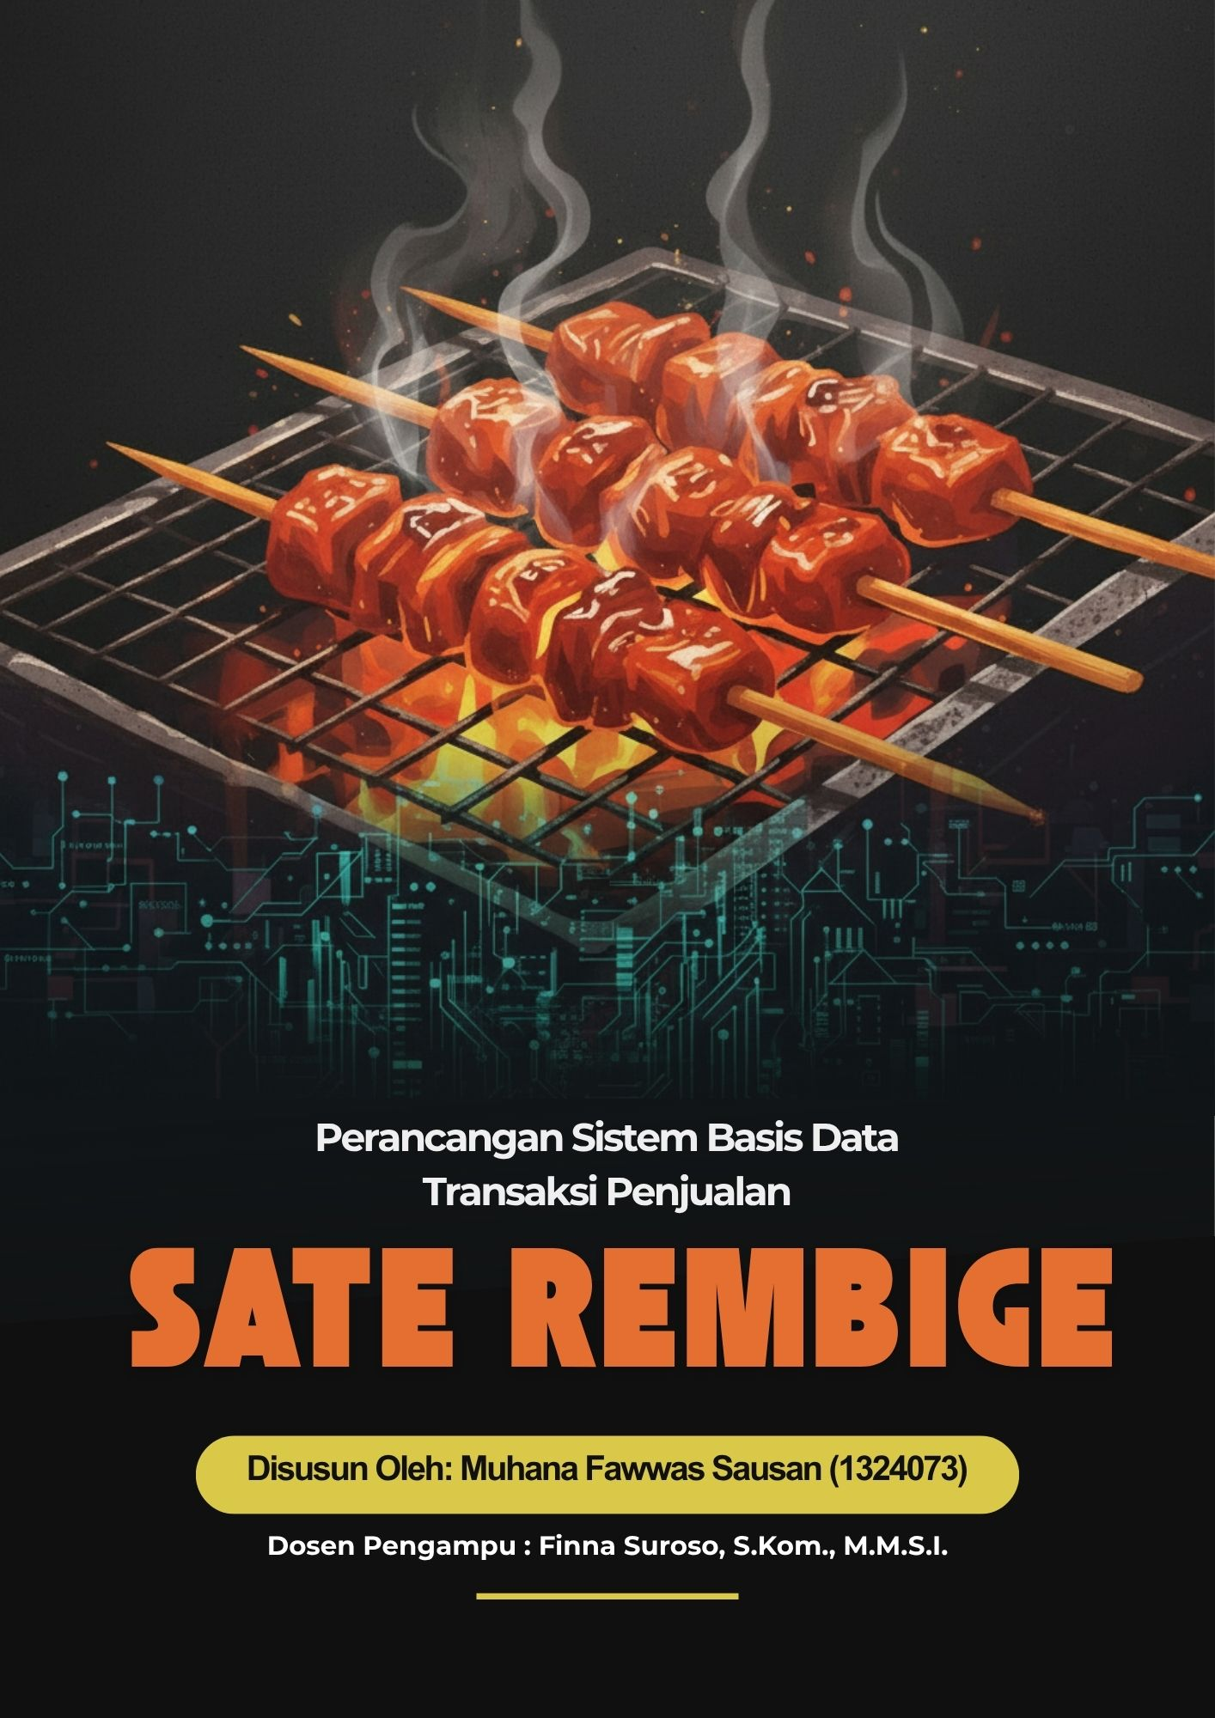

DAFTAR ISI

DAFTAR ISI i
DAFTAR GAMBAR iii
DAFTAR TABEL vii
BAB I PENDAHULUAN 8
1.1 Latar Belakang 8
1.2 Form Transaksional 9
BAB II DESAIN BASIS DATA 11
2.1 Entity Relationship Diagram (ERD) 11
2.2 Logical Record Structure (LRS) 14
2.3 Physical Data Model 17
BAB III STRUCTURED QUERY LANGUAGE (SQL) 22
3.1 Data Definition Language (DDL) 22
3.1.1 Create Database 22
3.1.2 Show Database 22
3.1.3 Use Database 23
3.1.4 Create Table 24
3.1.5 Alter 27
3.1.6 Drop 29
3.1.7 Backup Database 30
3.1.8 Restore Database 32
3.2 Data Manipulation Language (DML) 34
3.2.1 Insert 35
3.2.2 Select 39
3.2.3 Update 41
3.2.4 Delete 42
3.2.5 Urutan Data 42
3.2.6 Agregat 43
3.2.7 Between 43
3.2.8 Like 44
3.2.9 Mengganti Nama Field Keluaran 44
3.2.10 Menambahkan Baris Teks Field Keluaran 45
3.2.11 Current_Date 45
3.2.12 Current_Time 46
3.3 Data Control Language (DCL) 46
3.3.1 Grant 46
3.3.2 Revoke 47
3.4 Data Query Language (DQL) 47
3.4.1 Menampilkan Detail Pembayaran dan Kasir Transaksi 47
3.4.2 Menampilkan Daftar Unik Total Nilai Transaksi 48
3.4.3 Menampilkan Data Kasir 48
3.4.4 Menampilkan Daftar Item dengan Harga di Atas 40.000 49
3.4.5 Menampilkan Jumlah Total Kuantitas Terjual per Item 49
3.4.6 Menampilkan Rekapitulasi Kuantitas Terjual Item > 2 50
3.4.7 Menampilkan Data Transaksi Berdasarkan Total Nilai Terbesar 50
3.5 Transaction Control Language (TCL) 51
3.5.1 Commit 51
3.5.2 Rollback 52
3.5.3 Savepoint 53
BAB IV IMPLEMENTASI 54
4.1 Struktur Basis Data 54
4.1.1 Struktur Tabel Item 55
4.1.2 Struktur Tabel Kasir 55
4.1.3 Struktur Tabel Konsumen 55
4.1.4 Struktur Tabel Transaksi 56
4.1.5 Struktur Tabel Detail_Transaksi 56
4.2 Antarmuka Sistem 57
4.2.1 Halaman Index 57
4.2.2 Halaman Login 59
4.2.3 Halaman Dashboard 60
4.2.4 Halaman Master Kasir 61
4.2.5 Halaman Master Konsumen 63
4.2.6 Halaman Master Item 65
4.2.7 Halaman Transaksi 68
4.2.8 Halaman Detail Transaksi 71
4.2.8 Halaman Cetak 73
BAB V PENUTUP 73
5.1 Kesimpulan 73
5.2 Saran 74
DAFTAR PUSTAKA 74

DAFTAR GAMBAR
Gambar 1. 1 Form transaksional sate rembige 10
Gambar 2. 1 ERD 12
Gambar 2. 2 LRS 16
Gambar 2. 3 Physical data model 20
Gambar 2. 4 Sub menu physical data model 20
Gambar 3. 1 Hasil create database 22
Gambar 3. 2 Hasil show database 23
Gambar 3. 3 Hasil use database 23
Gambar 3. 4 Hasil create table kasir 24
Gambar 3. 5 Hasil create table konsumen 25
Gambar 3. 6 Hasil create table item 25
Gambar 3. 7 Hasil create table transaksi 26
Gambar 3. 8 Hasil create table detail_transaksi 27
Gambar 3. 9 Hasil alter mengubah nama field 27
Gambar 3. 10 Hasil alter mengubah tipe data 28
Gambar 3. 11 Hasil alter menambah field 28
Gambar 3. 12 Hasil alter menghapus field 29
Gambar 3. 13 Seluruh table di database sate_rembige 29
Gambar 3. 14 Hasil drop table 30
Gambar 3. 15 Hasil backup dengan cmd 30
Gambar 3. 16 Akses phpMyAdmin 31
Gambar 3. 17 Database yang akan dibackup di phpMyAdmin 31
Gambar 3. 18 Tab export phpMyAdmin 31
Gambar 3. 19 File sql dengan phpMyAdmin 32
Gambar 3. 20 Akses phpMyAdmin untuk restore 33
Gambar 3. 21 Nama database yang akan menjadi tempat restore 33
Gambar 3. 22 Tab import phpMyAdmin 33
Gambar 3. 23 Choose file phpMyAdmin 34
Gambar 3. 24 Format import phpMyAdmin 34
Gambar 3. 25 Hasil restore dengan phpMyAdmin 34
Gambar 3. 26 Hasil insert kasir 35
Gambar 3. 27 Hasil insert konsumen 36
Gambar 3. 28 Hasil insert item 37
Gambar 3. 29 Hasil insert transaksi 38
Gambar 3. 30 Hasil insert detail_transaksi 39
Gambar 3. 31 Hasil select semua kolom 39
Gambar 3. 32 Hasil select kolom spesifik 40
Gambar 3. 33 Hasil select dengan kondisi tertentu 40
Gambar 3. 34 Hasil select join 41
Gambar 3. 35 Hasil update 42
Gambar 3. 36 Sebelum delete 42
Gambar 3. 37 Sesudah delete 42
Gambar 3. 38 Hasil urutan data 43
Gambar 3. 39 Hasil agregat 43
Gambar 3. 40 Hasil between 44
Gambar 3. 41 Hasil like 44
Gambar 3. 42 Hasil mengganti nama field keluaran 45
Gambar 3. 43 Hasil menambahkan baris teks keluaran 45
Gambar 3. 44 Hasil current_date 46
Gambar 3. 45 Hasil current_time 46
Gambar 3. 46 Detail Pembayaran dan Kasir Transaksi 48
Gambar 3. 47 Menampilkan Daftar Unik Total Nilai Transaksi 48
Gambar 3. 48 Menampilkan Data Transaksi 49
Gambar 3. 49 Menampilkan Daftar Item dengan Harga di Atas 40.000 49
Gambar 3. 50 Menampilkan Jumlah Total Kuantitas Terjual per Item 50
Gambar 3. 51 Menampilkan Rekapitulasi Kuantitas Terjual Item di Atas 2 Unit 50
Gambar 3. 52 Menampilkan Data Transaksi Berdasarkan Total Nilai Terbesar 51
Gambar 3. 53 Hasil Commit 52
Gambar 3. 54 Hasil Rollback 53
Gambar 3. 55 Hasil Savepoint 54
Gambar 4. 1 Daftar Tabel dalam Basis Data 54
Gambar 4. 2 Struktur Tabel Item 55
Gambar 4. 3 Struktur Tabel Kasir 55
Gambar 4. 4 Struktur Tabel Konsumen 56
Gambar 4. 5 Struktur Tabel Transaksi 56
Gambar 4. 6 struktur detail_transaksi 57
Gambar 4. 7 index 1 57
Gambar 4. 8 index 2 58
Gambar 4. 9 index 3 58
Gambar 4. 10 index 4 58
Gambar 4. 11 index 5 59
Gambar 4. 12 index 6 59
Gambar 4. 13 login 60
Gambar 4. 14 dashboard 60
Gambar 4. 15 kasir lihat 61
Gambar 4. 16 kasir tambah 62
Gambar 4. 17 kasir ubah 62
Gambar 4. 18 kasir hapus 63
Gambar 4. 19 konsumen lihat 64
Gambar 4. 20 konsumen tambah 64
Gambar 4. 21 konsumen ubah 65
Gambar 4. 22 konsumen hapus 65
Gambar 4. 23 item lihat 66
Gambar 4. 24 item tambah 66
Gambar 4. 25 item ubah 67
Gambar 4. 26 item hapus 67
Gambar 4. 27 transaksi lihat 68
Gambar 4. 28 transaksi tambah 69
Gambar 4. 29 transaksi ubah 70
Gambar 4. 30 transaksi hapus 70
Gambar 4. 31 transaksi detail lihat 71
Gambar 4. 32 transaksi detail tambah 72
Gambar 4. 33 transaksi detail ubah 72
Gambar 4. 34 transaksi detail hapus 73
Gambar 4. 35 cetak 73

DAFTAR TABEL

Tabel 2 1 Analisis data 14
Tabel 2 2 Kamus data table kasir 18
Tabel 2 3 Kamus data table konsumen 18
Tabel 2 4 Kamus data table item 19
Tabel 2 5 Kamus data table transaksi 19
Tabel 2 6 Kamus data table detail_transaksi 19
Tabel 2 7 Fungsi sub menu physical data model 22

BAB I
PENDAHULUAN

Latar Belakang
Dunia wirausaha global menunjukkan pertumbuhan yang signifikan, dengan sekitar 665 juta wirausahawan di seluruh dunia dan tingkat pertumbuhan startup tahunan rata-rata global yang diperkirakan mencapai 21% pada tahun 2025. Sejalan dengan dinamika ini, pasar kuliner global juga ikut menjadi pilar ekonomi, dimana pasar kuliner tumbuh pesat dengan Compound Annual Growth Rate (CAGR) sekitar 14-18% dalam beberapa tahun yang akan datang, hal ini tentunya menjadikan sektor kuliner sebagai bagian krusial dalam dinamika ekonomi. Setiap usaha atau bisnis tidak pernah luput dari proses transaksi. Transaksi adalah aktivitas dasar dalam kegiatan ekonomi yang melibatkan pertukaran barang, jasa, atau uang. Transaksi ini bukan hanya berfungsi sebagai sarana pertukaran barang atau jasa, tetapi juga sebagai elemen krusial dalam pencatatan keuangan dan indikator pertumbuhan ekonomi suatu entitas Oleh karena itu, setiap detail dari transaksi tersebut harus dicatat secara formal dan akurat melalui sebuah dokumen penting.
Keakuratan dan detail dari setiap transaksi selanjutnya akan dicatat secara formal melalui dokumen yang disebut struk transaksi atau bukti pembayaran. Struk ini ialah sumber data primer yang mencakup informasi penting seperti tanggal, waktu, rincian item yang dibeli, hingga total pembayaran. Namun, di tengah peningkatan jumlah usaha dan intensitas transaksi di era digital ini, data yang tercatat pada struk sering kali menjadi tantangan. Pengelolaan data dalam bentuk fisik atau manual ditulis tidak lagi efisien untuk mendukung analisis suatu bisnis. Hal ini dikarenakan proses manual sangat rentan dan berisiko terhadap kesalahan manusia dalam pencatatan, dapat berpotensi menimbulkan redudansi data (duplikasi informasi), serta menyulitkan proses pencarian, agregasi, dan pelaporan suatu data. Akibatnya, usaha kuliner menghadapi risiko ketidakakuratan laporan keuangan, kerugian finansial karena selisih kas yang tidak terlacak, serta kelemahan dalam pengambilan keputusan strategis karena minimnya data yang dapat diandalkan. Oleh karena itu, diperlukan transformasi data struk menjadi format yang terstruktur dan siap olah. Dalam konteks ini, Struk Transaksi Sate Rembige dipilih sebagai objek studi kasus. Struk ini merepresentasikan data nyata dari usaha kuliner yang padat transaksi, yang memerlukan permodelan dan pengelolaan sistematis. Untuk mengatasi kompleksitas dan risiko tersebut, diperlukan sistem terpusat yang mampu menstrukturkan dan mengelola data transaksi, dan inilah mengapa Sistem Manajemen Basis Data menjadi solusi fundamental.
Untuk mengatasi tantangan pengelolaan dan analisis data transaksional tersebut, Sistem Manajemen Basis Data (DBMS) menjadi solusi fundamental. Basis data adalah kumpulan data yang terorganisir dan saling berhubungan, dikelola sedemikian rupa sehingga mudah diakses, dimanipulasi, dan diperbarui. Fungsi utamanya mencakup mengelompokkan data, menghindari duplikasi, mempermudah akses dan pembaruan, serta menjaga integritas dan kualitas data. Dalam makalah ini, MySQL dipilih sebagai Relational Database Management System (RDBMS) yang digunakan, mengingat popularitas, fleksibilitas, dan kapabilitasnya dalam menangani data terstruktur. Melalui analisis Struk Transaksi Sate Rembige, data akan dimodelkan dan diimplementasikan secara praktis menggunakan MySQL. Penerapan ini memungkinkan eksekusi berbagai perintah Structured Query Language (SQL), baik untuk definisi data (DDL) maupun manipulasi data (DML). Dengan demikian, tujuan utama makalah ini adalah mendemonstrasikan perancangan basis data transaksi yang efektif dan fungsional dari sebuah struk sederhana.

Form Transaksional
Sate Rembige merupakan sebuah unit usaha kuliner yang terkenal dengan keahliannya menyajikan hidangan sate khas Lombok. Berdasarkan dokumen transaksi yang menjadi objek studi, lokasi usaha ini tercatat di Kotabaru Selatan, Martapura. Analisis ini dilakukan pada data transaksi yang terekam pada 05 Desember 2015, yang diproses oleh kasir Yuni, dan melibatkan konsumen SDN 06 MARTAPURA. Struk tersebut mencakup berbagai elemen penting yang dapat dikelompokkan menjadi data transaksi dan data item. Data item merinci pembelian dan sate ayam. Sementara itu, data transaksi mencakup total kotor sebelum perhitungan akhir, nilai pajak, tunai, jumlah dibayar, dan kembalian. Semua elemen tersebut dapat direpresentasikan secara terstruktur dalam model relasional menggunakan tabel-tabel seperti kasir, konsumen, item, transaksi, dan detail_transaksi, elemen – elemen tersebut menunjukkan bagaimana data dari berbagai entitas saling terhubung untuk menghasilkan informasi transaksi yang lengkap. Berikut adalah visualisasi dari struk transaksi Sate Rembige yang dijadikan objek analisis dalam makalah ini :
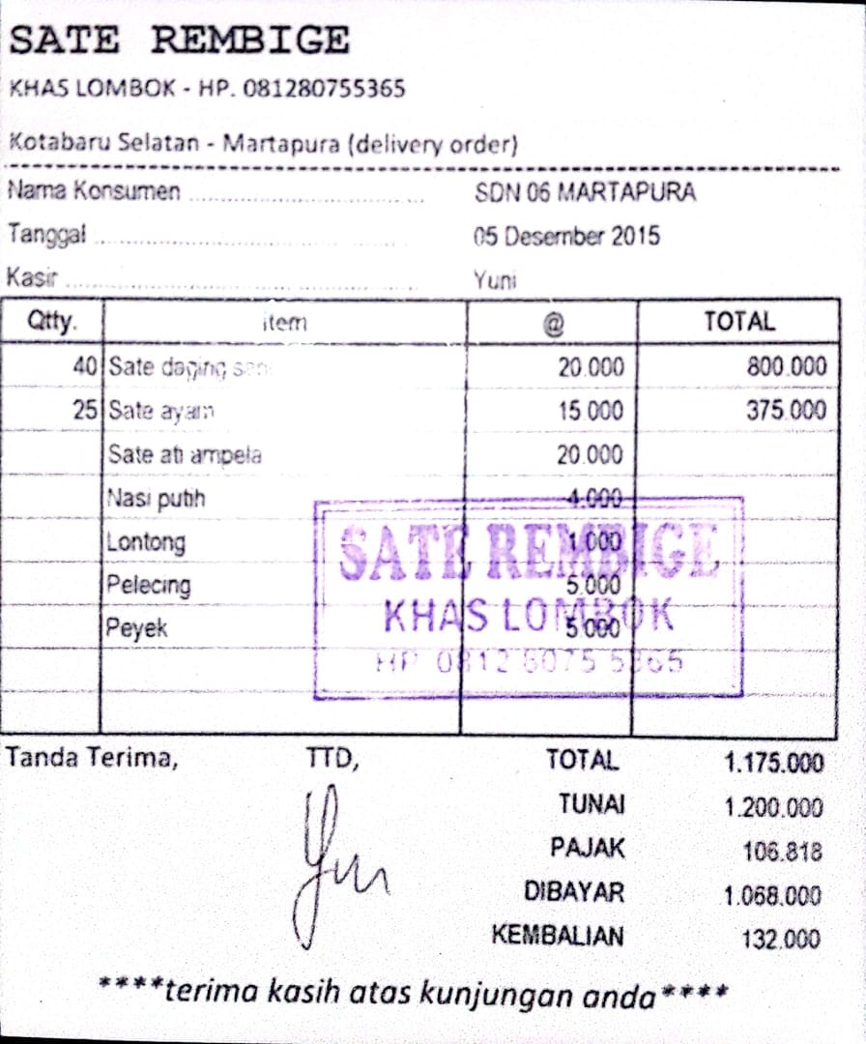
Gambar 1. 1 Form transaksional sate rembige

BAB II
DESAIN BASIS DATA

2.1 Entity Relationship Diagram (ERD)
Entity Relationship Diagram (ERD) adalah langkah pertama dan paling mendasar dalam merancang basis data relasional. Konsep ini sangat penting karena berfungsi sebagai peta visual yang menggambarkan struktur data secara sederhana. Menurut para ahli, ERD dapat dipandang sebagai model jaringan abstrak yang menyusun data dalam sistem. Selain itu, ERD juga merupakan model yang berisi semua elemen penting yaitu entitas dan relasi. Entitas adalah suatu elemen yang nantinya akan disimpan dalam database tersebut, sedangkan relasi adalah hubungan antar entitas lengkap dengan atribut yang mewakili fakta nyata di lapangan.
ERD adalah alat komunikasi visual tingkat tinggi yang digunakan oleh profesional sistem untuk mendefinisikan kebutuhan data bisnis, menjelaskan bagaimana data-data tersebut berelasi satu sama lain, dan menentukan hak akses data. Adapun manfaat utama ERD sebagai berikut :
- memvisualisasi struktur data untuk memberikan gambaran yang jelas dan ringkas mengenai keseluruhan struktur basis data.
- meningkatkan ketergantungan perancangan
- memudahkan pemahaman dan komunikasi
- perencanaan dan evaluasi database
- dokumentasi system untuk mempermudah pemeliharaan dan pengembangan dimasa depan
- alat analisis untuk mengidentifikasi pola dan ketergantungan data yang mungkin sulit dilihat
Dalam menganalisis kasus penjualan Sate Rembige, kebutuhan akan ERD menjadi sangat penting karena data transaksi yang awalnya hanya tercatat pada dokumen fisik (struk). ERD berfungsi untuk memecah data non-terstruktur dari struk tersebut menjadi entitas-entitas logis yang terpisah, lalu mendefinisikan aturan hubungan antar. Dengan demikian, kerangka ERD yang dihasilkan menjadi panduan yang valid dan terstruktur sebelum diimplementasikan ke dalam database MySQL. Berikut ini Entity Relationship Diagram (ERD) dari hasil analisis struk transaksi Sate Rembige:
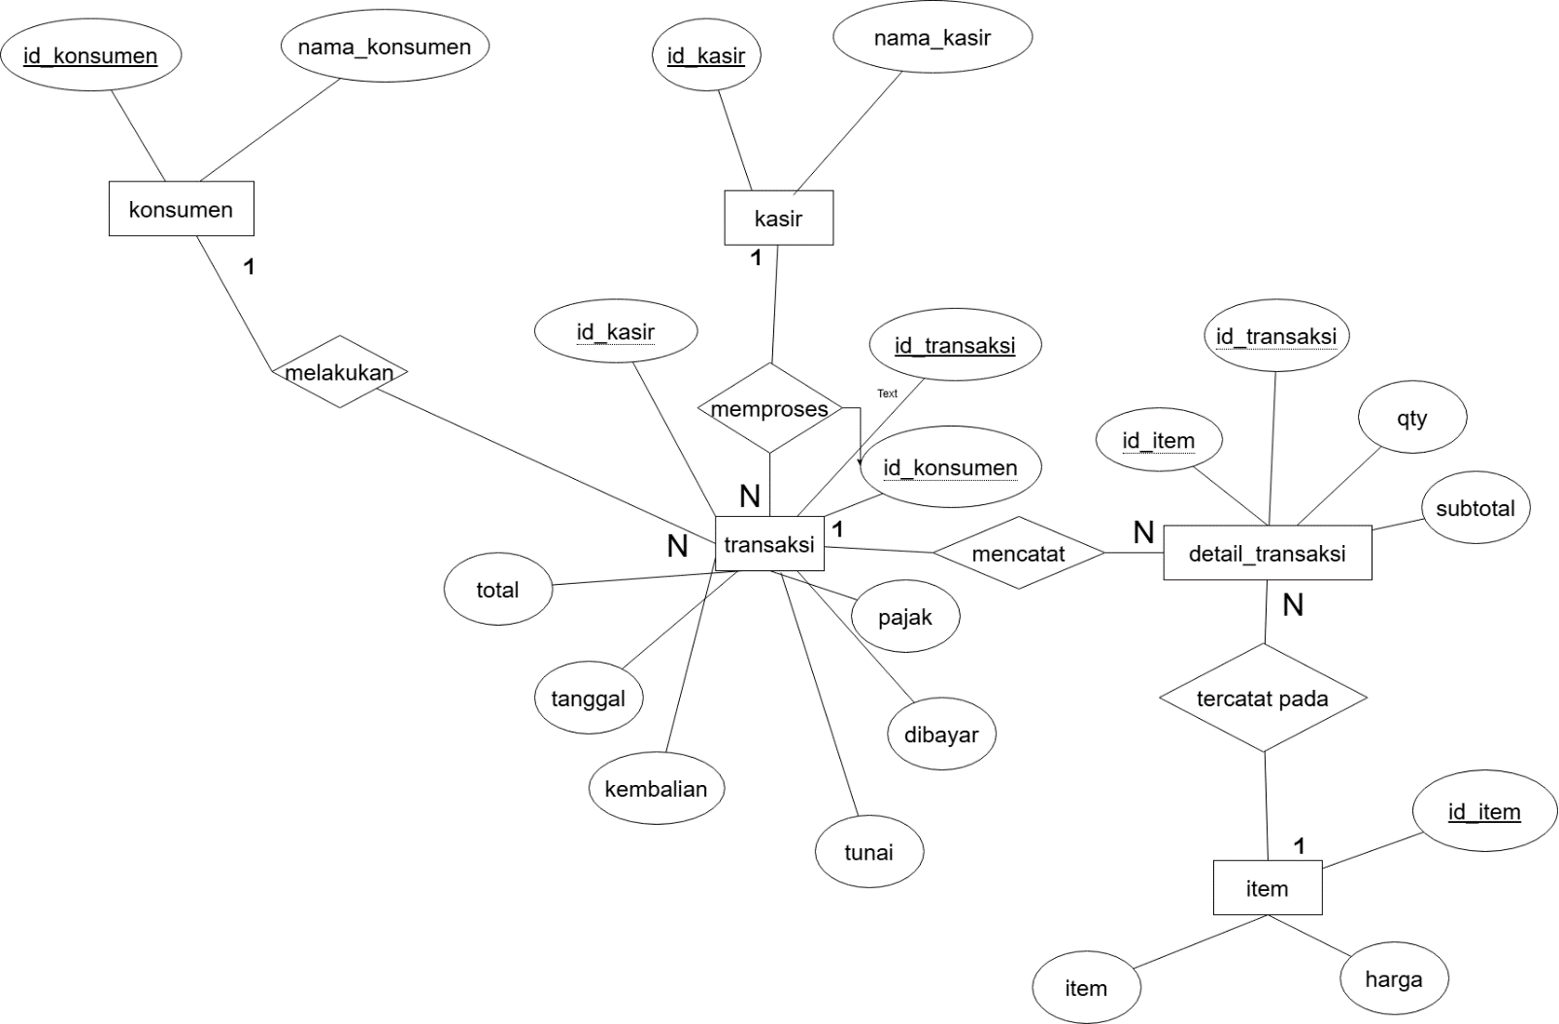
Gambar 2. 1 ERD
Desain ERD ini melibatkan lima entitas utama yaitu kasir, konsumen, item, transaksi, dan detail_transaksi. Model data ini diatur oleh relasi satu ke banyak (1:N), yang mencerminkan alur transaksi. Entitas kasir dan konsumen memiliki hubungan 1:N dengan Transaksi, yang berarti satu kasir dapat memproses banyak Transaksi, dan satu Konsumen dapat melakukan banyak Transaksi. Entitas Transaksi merepresentasikan data seperti tanggal dan total pembayaran yang terhubung ke detail_transaksi (1:N), yang menampung rincian pembelian per baris. Detail transaksi sendiri merupakan entitas yang mengambil Foreign Key dari Transaksi dan Item, menjadikannya entitas penghubung dengan Primary Key ganda, serta menunjukkan bahwa satu jenis item dapat muncul di banyak detail transaksi. Keseluruhan model ini memastikan setiap elemen pada struk terwakili secara logis tanpa adanya duplikasi data.
Dari Entity Relationship Diagram diatas, berikut daftar lengkap analisis data yang dibutuhkan :
No. | Nama Tabel | Atribut
1 | Kasir :  Mencatat identitas dasar petugas yang memproses penjualan | - Id_kasir: Primary Key (PK). Kode unik identifikasi petugas kasir.  - Nama_kasir: nama lengkap petugas kasir yang bertugas.
2 | Konsumen :  Mencatat identitas dasar pelanggan yang melakukan pembelian. | - id_konsumen: Primary Key (PK). Kode unik identifikasi pelanggan.  - Nama_konsumen: nama pelanggan atau instansi yang melakukan pembelian
3 | Item :  Mencatat detail produk atau menuyang dijual beserta harga dasarnya. | - Id_item: Primary Key (PK). Kode unik identifikasi produk.  - Item: nama produk menu.  - Harga: harga satuan dari item tersebut.
4 | Transaksi :  Mencatat data utama transaksi secara keseluruhan. | - Id_transaksi: Primary Key (PK). Kode unik untuk satu nota/transaksi.  - id_kasir: foreign key (FK) ke tabel Kasir. Menunjukkan petugas yang memproses.  - id_konsumen: foreign key (FK) ke tabel Konsumen. Menunjukkan pelanggan yang membeli.  - Tanggal: tanggal dan waktu transaksi dilakukan.  - Pajak: nominal pajak yang dikenakan pada transaksi tersebut.  - Total: total biaya semua item sebelum pajak dihitung.  - Dibayar: nominal uang yang dibayarkan oleh pelanggan.  - Kembalian: jumlah kembalian yang diterima pelanggan  - Tunai: total nominal yang harus dibayar konsumen (termasuk pajak).
5 | Detail_transaksi :  Mencatat rincian baris item yang dibeli, berfungsi memecah relasi Many to Many konseptual. | - id_transaksi: foreign key ke tabel transaksi  - id_item: foreign key ke tabel item  - qty: jumlah item yang dibeli  - subtotal: Total harga untuk baris item.
Tabel 2 1 Analisis data

2.2 Logical Record Structure (LRS)
LRS adalah representasi dari struktur record-record pada tabel-tabel yang terbentuk dari hasil relasi antar himpunan entitas. LRS berperan sebagai jembatan penting antara model konseptual (ERD) ke model fisik. LRS berfungsi untuk menentukan kardinalitas, jumlah tabel, dan yang paling krusial, penempatan Foreign Key (FK) yang akan mendefinisikan relasi.
Dalam menganalisis kasus penjualan Sate Rembige, LRS ini sangat dibutuhkan. Setelah ERD mengidentifikasi Entitas, LRS yang akan bertugas secara spesifik menentukan dimana kolom Foreign Key harus ditempatkan. Misalnya, LRS menentukan penempatan kunci asing (id_kasir dan id_konsumen) di tabel Transaksi, serta bagaimana relasi konseptual antara transaksi dan item dipecah menjadi entitas perantara (detail_transaksi) untuk menghasilkan relasi One to Many yang tepat. Proses ini memastikan tidak ada data yang hilang atau tumpang tindih saat struktur dikonversi ke database relasional.
Kardinalitas adalah konsep penting dalam basis data yang fungsinya untuk menunjukan jumlah kemunculan terbanyak yang diizinkan dalam suatu relasi dan mengacu pada jumlah nilai unik dalam kolom tabel relasional relatif terhadap jumlah total baris dalam tabel. Ada 3 jenis kardinalitas yang ada didalam bagan LRS, yaitu :
- One to One
Relasi One to One berarti bahwa di dalam suatu hubungan, setiap anggota dari satu kelompok data (Entitas A) hanya boleh terhubung dengan paling banyak satu anggota dari kelompok data lainnya (Entitas B). Demikian pula sebaliknya, setiap anggota dari Entitas B juga hanya boleh terhubung dengan paling banyak satu anggota dari Entitas A. Hubungan ini bersifat unik dan eksklusif di kedua arah.
- One to Many
One to Many (Satu ke Banyak) menunjukkan hubungan yang tidak simetris: satu anggota dari Entitas A dapat terhubung dengan banyak anggota dari Entitas B, namun setiap anggota di Entitas B secara ketat hanya boleh terhubung dengan paling banyak satu anggota dari Entitas A. Sebagai contoh, dalam sistem penjualan, satu Transaksi dapat mencakup banyak item (One to Many), sedangkan setiap baris item hanya tercatat pada satu Transaksi tertentu.
- Many to Many
Relasi Many to Many adalah hubungan paling fleksibel di mana setiap anggota dari kelompok data pertama (Entitas A) dapat terhubung dengan banyak anggota dari kelompok data kedua (Entitas B), dan kondisi ini berlaku juga sebaliknya. Setiap anggota dari Entitas B juga dapat terhubung dengan banyak anggota dari Entitas A. Hubungan ini seringkali memerlukan pembuatan tabel perantara dalam basis data untuk merekam semua keterkaitan yang mungkin terjadi.
Berdasarkan hasil konversi dari ERD, model LRS Transaksi Sate Rembige didominasi oleh relasi One to Many (1:N). Relasi ini ditunjukkan oleh:
- Kasir ke Transaksi (1:N): satu kasir dapat memproses banyak transaksi. (id_kasir sebagai FK di Transaksi).
- Konsumen ke transaksi (1:N): satu konsumen dapat melakukan banyak Transaksi. (id_konsumen sebagai FK di Transaksi).
- Transaksi ke Detail_Transaksi (1:N): satu transaksi terdiri dari banyak Detail_Transaksi. (id_transaksi sebagai FK/PK di Detail_Transaksi).
- Item ke Detail_Transaksi (1:N): satu item dapat muncul di banyak Detail_Transaksi. (id_item sebagai FK/PK di Detail_Transaksi).
Berikut ini adalah Logical Record Structure (LRS) dari Transaksi Sate Rembige:
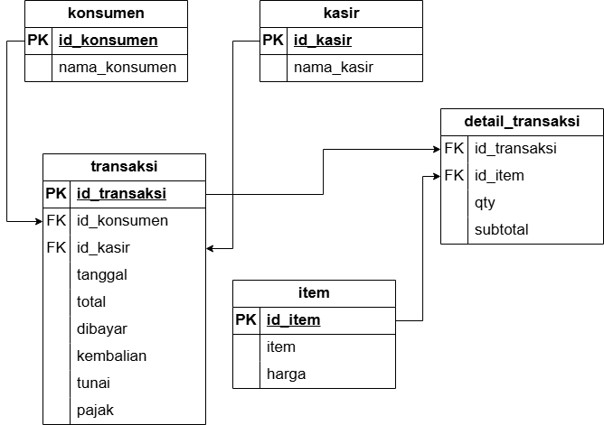
Gambar 2. 2 LRS
Berdasarkan diagram LRS di atas, relasi tersebut akan membentuk 5 tabel utama dalam basis data. Notasi ini secara eksplisit mengidentifikasi Primary Key (PK) dan Foreign Key (FK).
- Tabel Master
Tabel ini menyimpan data referensi yang relatif statis dan menjadi acuan utama (sisi 'One' / 1) dalam setiap relasi dengan tabel transaksi.
- Kasir (id_kasir, nama_kasir, TTD)
Kunci utama pada tabel kasir terletak pada id_kasir
- Konsumen (id_konsumen, nama_konsumen)
Kunci utama pada tabel konsumen terletak pada id_konsumen.
- Item (id_item, item, harga)
Kunci utama pada tabel item terletak pada id_tem
- Transaksi (Data Peristiwa)
Tabel ini menyimpan data yang bersifat dinamis, mencatat peristiwa bisnis, dan mendefinisikan hubungan (relasi) dengan Tabel Master melalui Foreign Key.
- Transaksi (id_transaksi, id_kasir, id_konsumen, tanggal, total, pajak, dibayar, kembalian, tunai)
Kunci utama pada tabel transaksi terletak pada id_transaksi, sedangkan foreign key pada tabel transaksi adalah id_kasir dan id_konsumen yang mendefinisikan relasi 1:N dari tabel master
- Detail_Transaksi (id_transaksi, id_item, qty, subtotal).
Tabel perantara/rincian transaksi dengan Kunci Gabungan (id_transaksi dan id_item), yang keduanya berfungsi sebagai Foreign Key.

2.3 Physical Data Model
Physical Data Model merupakan visualisasi dari database yang akan dibuat dengan mempertimbangkan DBMS mana yang akan digunakan. Model ini merepresentasikan struktur tabel yang terperinci, di mana setiap komponen logis diterjemahkan menjadi objek fisik, seperti tabel, view, dan referensi. Physical Data Model berfungsi sebagai blueprint yang mendefinisikan tabel yang terstruktur, termasuk nama kolom, tipe data kolom, primary key, foreign key dan relationship yang menghubungkan satu tabel dengan tabel lainnya.
- Kamus data
Dalam implementasi sistem transaksi Sate Rembige, DBMS yang akan digunakan adalah MySQL. Berikut adalah rincian spesifikasi untuk kelima tabel, dengan penetapan tipe data, ukuran, dan batasan (Constraints) yang sesuai untuk implementasi di MySQL:
- Tabel kasir
No | Nama Field | Ttype/lebar | Keterangan
1 | Id_kasir | Int(11) | Primary Key, AUTO_INCREMENT
2 | Nama_kasir | Varchar(100) | NOT NULL
Tabel 2 2 Kamus data table kasir
- Tabel konsumen
No | Nama Field | Ttype/lebar | Keterangan
1 | Id_konsumen | Int(11) | Primary Key, AUTO_INCREMENT
2 | Nama_konsumen | Varchar(100) | NOT NULL
Tabel 2 3 Kamus data table konsumen
- Tabel item
No | Nama Field | Ttype/lebar | Keterangan
1 | Id_item | Int(11) | Primary Key, AUTO_INCREMENT
2 | Item | Varchar(100) | NOT NULL
3 | Harga | INT(11) | NOT NULL
Tabel 2 4 Kamus data table item
- Tabel transaksi

No | Nama Field | Ttype/lebar | Keterangan
1 | Id_transaksi | Int(11) | Primary Key, AUTO_INCREMENT
2 | Id_konsumen | Varchar(100) | Foreign Key
3 | Id_kasir | INT(11) | Foreign Key
4 | Tanggal | date | NOT NULL
5 | Total | Int(11) | NOT NULL
6 | Dibayar | Int(11) | NOT NULL
7 | Kembalian | Int(11) | NOT NULL
8 | Tunai | Int(11)
10 | pajak | Decimal(10,2)
Tabel 2 5 Kamus data table transaksi
- Detail_transaksi
No | Nama Field | Ttype/lebar | Keterangan
1 | Id_transaksi | Int(11) | Foreign Key
2 | Id_item | Varchar(100) | Foreign Key
3 | Qty | Int(11)
4 | Subtotal | Int(11)
Tabel 2 6 Kamus data table detail_transaksi
- Implementasi Physical Data Model
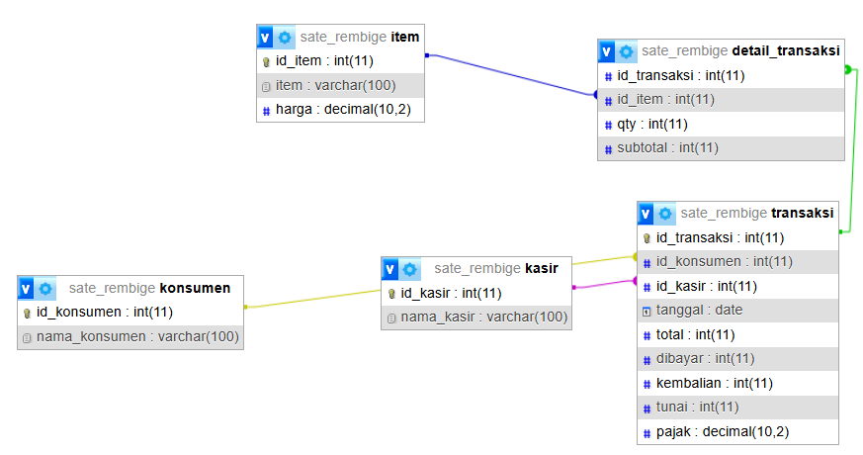
Gambar 2. 3 Physical data model
- Fungsi Sub Menu pada Physical Data Model
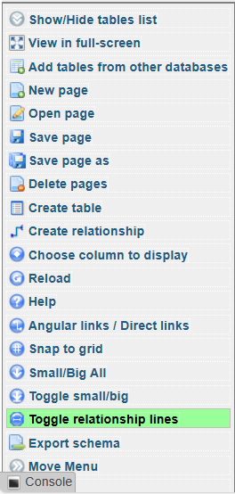
Gambar 2. 4 Sub menu physical data model
Sub Menu | Fungsi
Show/hide tabels list | Menampilkan atau menyembunyikan daftar tabel.
View in full-screen | Mengubah tampilan ke mode layar penuh
Add tabels from other databases | Menambahkan tabel dari database lain ke skema yang sedang dikerjakan
New page | Membuat halaman baru untuk desain skema baru
Open page | Membuka halaman desain yang sudah ada
Save page | Menyimpan halaman desain saat ini
Save page as | Menyimpan halaman dengan nama atau versi berbeda
Delete pages | Menghapus halaman desain yang dipilih.
Create tabel | Membuat tabel baru langsung dari tampilan desain
Create relationship | Membuat relasi antar tabel
Choose column to display | Memilih kolom mana yang ingin ditampilkan pada diagram
reload | Memuat ulang tampilan/desain.
Help | Membuka menu bantua
Angular links/direct links | Mengatur tampilan garis relasi (sudut atau lurus).
Snap to grid | Menyelaraskan objek ke grid agar rapi.
Small/big all | Mengecilkan atau membesarkan tampilan seluruh objek.
Toggle small/big | Mengubah ukuran objek individual.
Toggle relationship lines | Menampilkan atau menyembunyikan garis relasi
Export shema | Mengekspor skema/desain ke format eksternal.
Move menu | Memindahkan menu ke posisi lain.​
Tabel 2 7 Fungsi sub menu physical data model

BAB III
STRUCTURED QUERY LANGUAGE (SQL)

3.1 Data Definition Language (DDL)
Data definition language (DDL) adalah sekumpulan command atau perintah dalam SQL untuk mendefinisikan skema didalam database, seperti membuat database, memodifikasi, serta menghapus struktur database.

Create Database
Untuk membuat database baru dapat menggunakan perintah “create database namaDatabase”, untuk membuat database sesuai denga form transaksional sate rembige ini, database akan dinamakan sate_rembige. Berikut ini adalah kode untuk create database:
Create database sate_rembige
Dari kode sumber DDL di atas, akan menghasilkan basis data baru dengan nama sate_rembige. Basis data ini selanjutnya akan menjadi wadah bagi semua tabel yang akan didefinisikan.
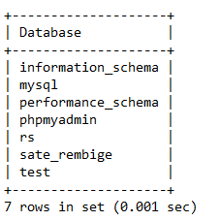
Gambar 3. 1 Hasil create database

Show Database
Perintah show databases digunakan untuk menampilkan daftar seluruh database yang ada pada server MySQL. Berikut ini adalah kode untuk show database: show databases;
Gambar 3. 2 Hasil show database
Dari kode sumber DDL di atas, dihasilkan output berupa tabel satu kolom dengan judul database. Di dalam kolom tersebut, terdaftar nama-nama database yang sudah ada, termasuk sate_rembige, yang mengonfirmasi bahwa database untuk sistem transaksi Sate Rembige telah berhasil dibuat.

Use Database
Perintah USE namaDatabase digunakan untuk memilih dan mengaktifkan database tertentu agar kita dapat bekerja di dalamnya. Berikut ini adalah contoh penggunaan use database:
use database sate_rembige;
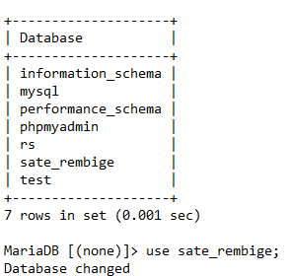
Gambar 3. 3 Hasil use database
Perintah ini menghasilkan pesan database changed. Pesan ini mengindikasikan bahwa aktivasi database sate_rembige berhasil dilakukan, dan pengguna telah beralih fokus ke database tersebut.

Create Table
Perintah create table digunakan untuk membuat sebuah tabel pada database.
- Membuat tabel kasir
Berikut ini kode untuk membuat tabel kasir :
MariaDB [sate_rembige]> CREATE TABLE kasir (
-> id_kasir INT PRIMARY KEY AUTO_INCREMENT,
-> nama_kasir VARCHAR(100) NOT NULL,
-> ttd VARCHAR(100)
-> );
Setelah kode sumber DDL tersebut dieksekusi, sistem MariaDB akan memberikan output Query OK, 0 rows affected (0.020 sec). Pesan ini mengonfirmasi bahwa perintah SQL berjalan tanpa kesalahan sintaks atau logis sehingga menghasilkan tabel bernama kasir didalam database sate_rembige dengan struktur id_kasir, nama_kasir dan TTD.
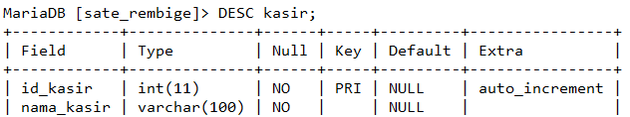
Gambar 3. 4 Hasil create table kasir
- Membuat tabel konsumen
Berikut ini kode untuk membuat tabel konsumen :
MariaDB [sate_rembige]> CREATE TABLE konsumen (
-> id_konsumen INT PRIMARY KEY AUTO_INCREMENT,
-> nama_konsumen VARCHAR(100) NOT NULL
-> );
Kode diatas menghasilkan tabel bernama konsumen didalam database sate_rembige dengan struktur id_konsumen, nama_konsumen.
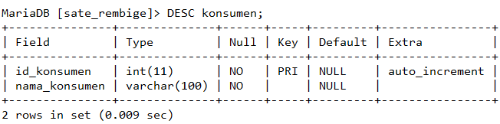
Gambar 3. 5 Hasil create table konsumen
- Membuat tabel item
Berikut ini kode untuk membuat tabel item:
MariaDB [sate_rembige]> CREATE TABLE item (
-> id_item INT PRIMARY KEY AUTO_INCREMENT,
-> item VARCHAR(100) NOT NULL,
-> harga INT NOT NULL
-> );
Kode diatas menghasilkan tabel bernama item didalam database sate_rembige dengan struktur id_item, item, harga.
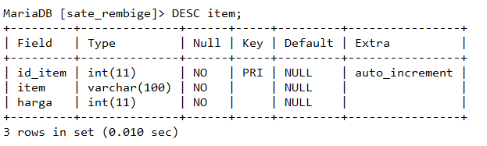
Gambar 3. 6 Hasil create table item
- Membuat tabel transaksi
Berikut ini kode untuk membuat tabel transaksi:
MariaDB [sate_rembige]> CREATE TABLE transaksi(
-> id_transaksi INT PRIMARY KEY AUTO_INCREMENT,
-> id_konsumen INT,
-> id_kasir INT,
-> tanggal DATE NOT NULL,
-> total INT NOT NULL,
-> dibayar INT NOT NULL,
-> kembalian INT NOT NULL,
-> tunai INT,
-> pajak DECIMAL(10,2),
-> FOREIGN KEY (id_konsumen) REFERENCES konsumen(id_konsumen),
-> FOREIGN KEY (id_kasir) REFERENCES kasir(id_kasir)
-> );
Kode diatas menghasilkan tabel bernama item didalam database sate_rembige dengan struktur id_transaksi, id_konsumen, id_kasir, tanggal, total, dibayar, kembalian, tunai, pajak.
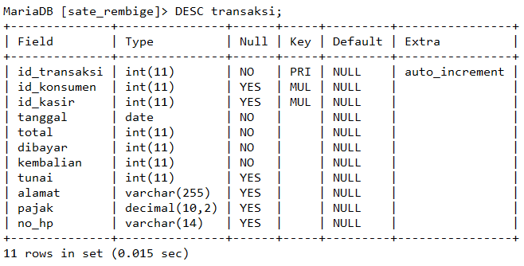
Gambar 3. 7 Hasil create table transaksi
- Membuat tabel detail_transaksi
Berikut ini kode untuk membuat tabel transaksi:
MariaDB [sate_rembige]> CREATE TABLE detail_transaksi (
-> id_transaksi INT,
-> id_item INT,
-> qty INT NOT NULL,
-> subtotal INT NOT NULL,
-> FOREIGN KEY (id_transaksi) REFERENCES transaksi(id_transaksi),
-> FOREIGN KEY (id_item) REFERENCES item(id_item)
-> );
Kode diatas menghasilkan tabel bernama detail_transaksi didalam database sate_rembige dengan struktur id_transaksi, id_item, qty, subtotal.
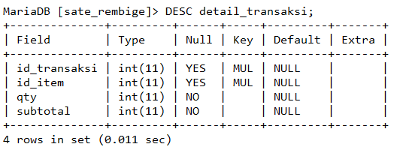
Gambar 3. 8 Hasil create table detail_transaksi

Alter
Alter adalah pernyataan didalam database mysql yang berfungsi untuk mengubah nama field, mengubah tipe data, menambah field serta menghapus field

3.1.5.1 Mengubah Nama Field
Berikut ini kode untuk mengubah nama field:
MariaDB [sate_rembige]> ALTER TABLE transaksi
-> CHANGE COLUMN tunai jumlah_tunai
-> INT;
Perintah ini secara spesifik mengubah nama kolom dari tunai menjadi jumlah_tunai, dan mengubah tipe data kolom tersebut menjadi INT (Integer). Dengan demikian, kolom tunai pada tabel Transaksi telah berhasil diperbarui namanya menjadi jumlah_tunai.
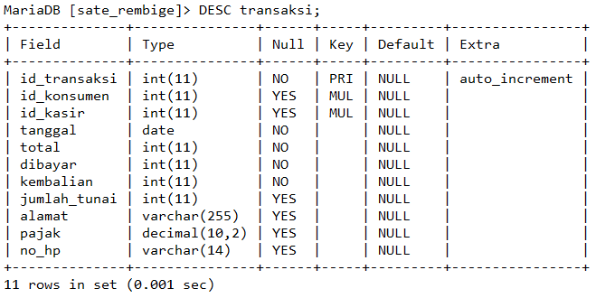
Gambar 3. 9 Hasil alter mengubah nama field

3.1.5.2 Mengubah Tipe Data
Berikut ini kode untuk mengubah tipe data:
MariaDB [sate_rembige]> ALTER TABLE item
-> MODIFY COLUMN harga DECIMAL(10, 2)
-> NOT NULL;
Perintah ini mengubah tipe data pada field harga didalam tabel item dari interger menjadi decimal(10,2)
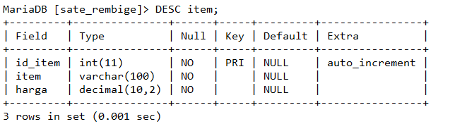
Gambar 3. 10 Hasil alter mengubah tipe data

3.1.5.3 Menambah Field
Berikut ini kode untuk menambah field :
MariaDB [sate_rembige]> ALTER TABLE konsumen
-> ADD COLUMN email VARCHAR(100)
-> AFTER nama_konsumen;
Perintah di atas untuk menambahkan field email dengan tipe data varchar(100) setelah field nama_konsumen.
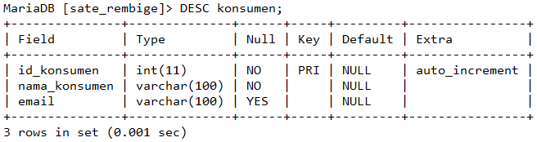
Gambar 3. 11 Hasil alter menambah field

3.1.5.4 Menghapus Field
Berikut ini kode untuk menambah field :
MariaDB [sate_rembige]> ALTER TABLE konsumen
-> DROP COLUMN email;
Field yang dihapus adalah email di tabel konsumen.
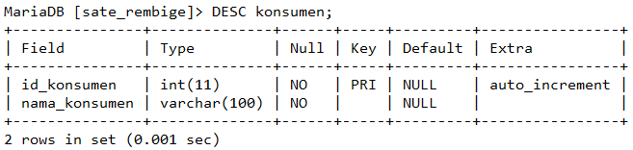
Gambar 3. 12 Hasil alter menghapus field

Drop
Drop adalah perintah untuk menghapus suatu database/tabel.
- drop database
drop database adalah perintah untuk menghapus database
Drop database sate_rembige;
- drop tabel
drop tabel adalah perintah untuk menghapus tabel di suatu database. Berikut ini adalah daftar seluruh tabel yang ada di database sate_rembige :
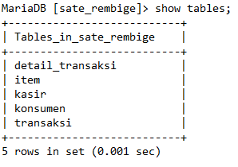
Gambar 3. 13 Seluruh table di database sate_rembige
Berikut ini adalah perintah untuk menghapus tabel :
Drop table detail_transaksi;
Tabel yang dihapus adalah detail_transaksi.
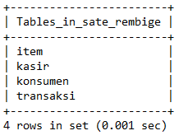
Gambar 3. 14 Hasil drop table

Backup Database
Backup database adalah salah satu operasi pada SQL untuk membuat salinan file SQL yang berisi seluruh struktur dari database. Backup penting untuk mitigasi risiko kehilangan data akibat kegagalan sistem atau kesalan. Berikut ini kode untuk backup database :
- Menggunakan cmd
Mysql -u root -p sate_rembige > C:\Users\hana\Downloads\sateremige_backup.sql
Setelah perintah dieksekusi, dihasilkan satu file teks dengan ekstensi .sql. File ini berisi seluruh query yang diperlukan untuk membangun kembali database sate_rembige secara utuh, termasuk create table dan insert into untuk semua data transaksi.
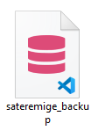
Gambar 3. 15 Hasil backup dengan cmd
- Menggunakan phpMyAdmin
- Buka xampp control panel
- Tekan start pada apache dan mysql
- Akses phpMyAdmin di browser
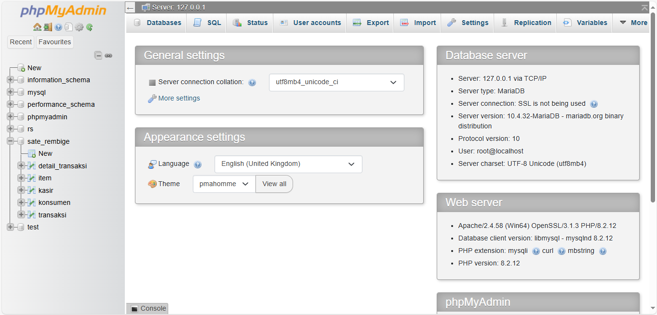
Gambar 3. 16 Akses phpMyAdmin
- Klik nama database yang ingin dibackup
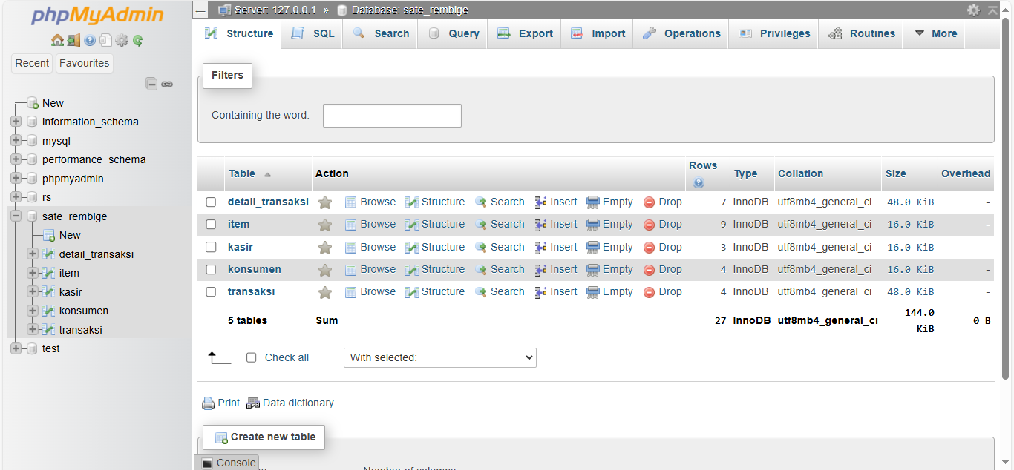
Gambar 3. 17 Database yang akan dibackup di phpMyAdmin
- Pilih tab export
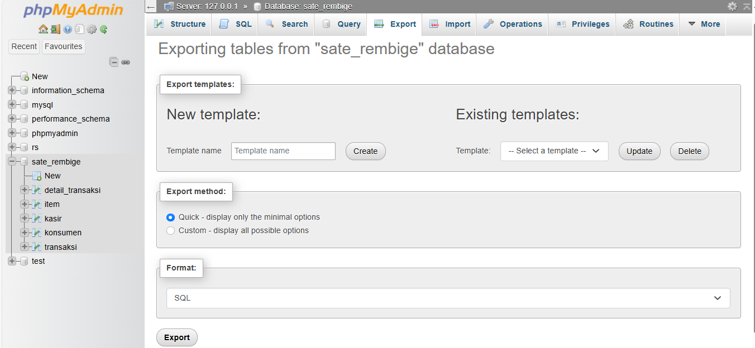
Gambar 3. 18 Tab export phpMyAdmin
- Pilih metode export (disini saya menggunakan metode quick/cepat)
- Pastikan format yang dipilih adalah SQL
- Tekan tombol kirim, go atau export
- Browser akan mengunduh file sql
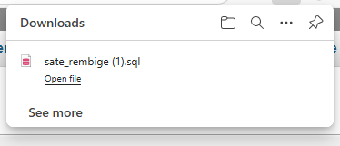
Gambar 3. 19 File sql dengan phpMyAdmin

Restore Database
Restore database adalah operasi untuk mengembalikan database ke keadaan sebelumnya menggunakan file backup yang telah dibuat. Berikut ini kode untuk restore database :
- Menggunakan CMD
Mysql -u root -p sate_rembige < C:\Users\hana\Downloads\sateremige_backup.sql
Seluruh struktur dan data yang terdapat dalam file sate_rembige_backup.sql berhasil dimasukkan kembali ke database sate_rembige. Hasilnya, database akan kembali ke kondisi saat backup tersebut dibuat, memastikan integritas dan ketersediaan data transaksi Sate Rembige.
- Menggunakan phpMyAdmin
- Buka xampp control panel
- Tekan start pada apache dan mysql
- Akses phpMyAdmin di browser
Gambar 3. 20 Akses phpMyAdmin untuk restore
- Klik nama database yang ingin direstore
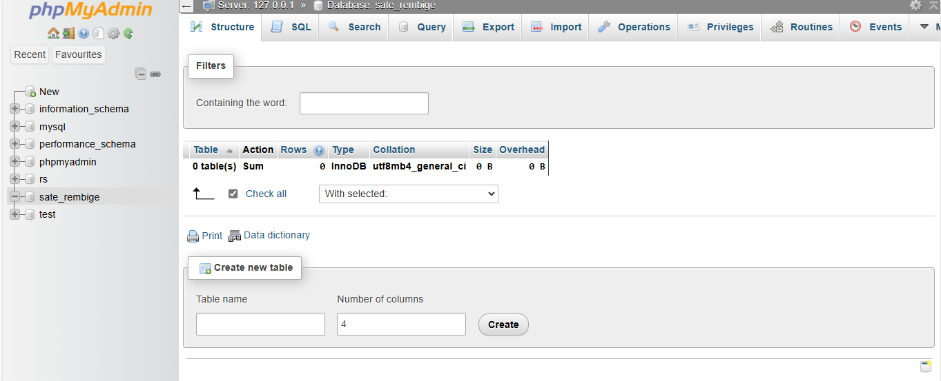
Gambar 3. 21 Nama database yang akan menjadi tempat restore
- Pilih tab import
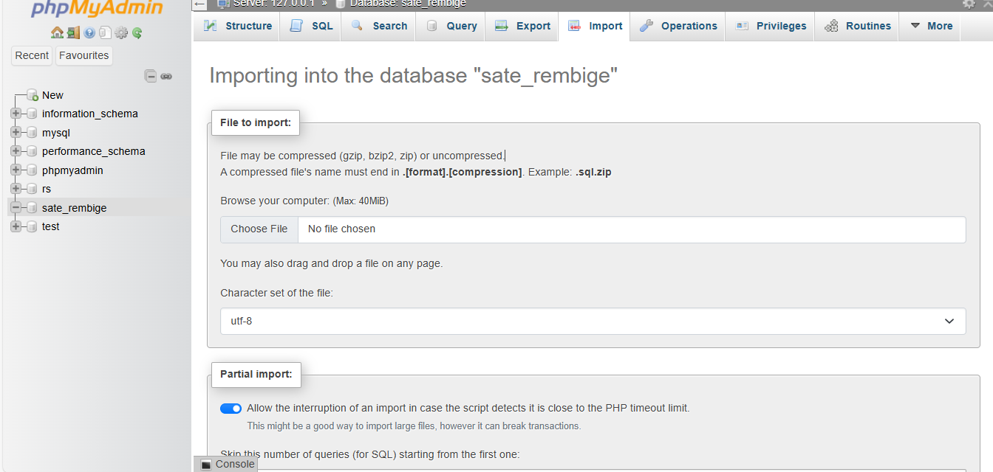
Gambar 3. 22 Tab import phpMyAdmin
- Klik tombol choose file dan pilih file SQL dari hasil backup sebelumnya
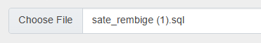
Gambar 3. 23 Choose file phpMyAdmin
- Pastikan format impor adalah SQL
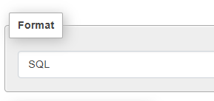
Gambar 3. 24 Format import phpMyAdmin
- Klik tombol kirim, go atau import
- phpMyAdmin akan menjalankan semua perintah DDL dan DML dalam file .sql tersebut. Database sate_rembige akan terisi kembali dengan seluruh struktur tabel dan data transaksi yang tersimpan saat backup dilakukan.
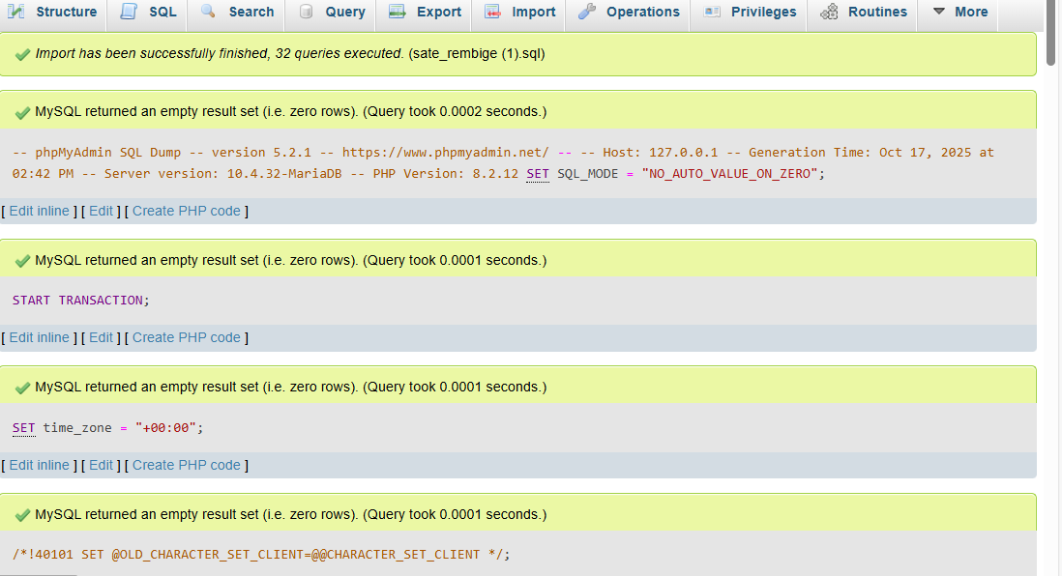
Gambar 3. 25 Hasil restore dengan phpMyAdmin

3.2 Data Manipulation Language (DML)
Data Manipulation Language (DML) adalah sekumpulan command atau perintah dalam SQL yang digunakan untuk memanipulasi data di dalam objek database yang telah didefinisikan oleh DDL. Secara sederhana, DML berurusan dengan isi tabel, bukan strukturnya. Tujuan utama DML adalah mengelola informasi transaksional Sate Rembige, termasuk mencatat penjualan, memperbarui harga menu, atau menghapus catatan kasir yang sudah tidak aktif.

3.2.1 Insert
Insert adalah perintah pada SQL untuk memasukkan baris data baru
- insert kasir
kode untuk memasukkan baris data baru :
MariaDB [sate_rembige]> INSERT INTO kasir (
-> nama_kasir,
-> )
-> VALUES
-> ('Budi Santoso'),
-> ('Siti Aminah'),
-> ('Yuni');
Hasilnya :
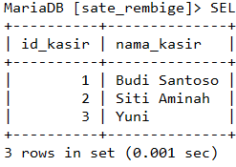
Gambar 3. 26 Hasil insert kasir
- insert konsumen
Kode untuk memasukkan baris data baru :
MariaDB [sate_rembige]> INSERT INTO konsumen (
-> nama_konsumen
-> )
-> VALUES
-> ('Andi Wijaya'),
-> ('Dewi Lestari'),
-> ('Tanpa Nama'),
-> ('SDN 06 MARTAPURA');
Hasilnya :
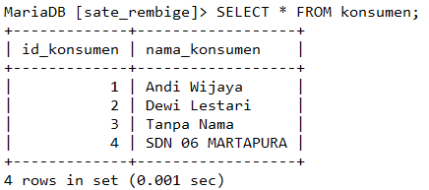
Gambar 3. 27 Hasil insert konsumen
- insert item
Kode untuk memasukkan baris data baru :
MariaDB [sate_rembige]> INSERT INTO item (
-> item,
-> harga
-> )
-> VALUES
-> ('Sate Rembige Ayam', 2500000),
-> ('Sate Rembige Sapi', 3000000),
-> ('Nasi Putih', 500000),
-> ('Es Jeruk', 1000000),
-> ('Sate Daging 570', 2000000),
-> ('Sate Ayam', 1500000),
-> ('Nasi Putih', 400000),
-> ('Lontong', 500000),
-> ('Pelecing Peyek', 500000);
Hasilnya :
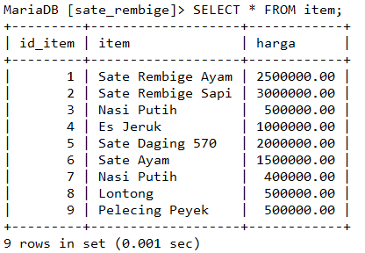
Gambar 3. 28 Hasil insert item
- insert transaksi
Kode untuk memasukkan baris data baru :
MariaDB [sate_rembige]> INSERT INTO transaksi (
-> id_konsumen,
-> id_kasir,
-> tanggal,
-> total,
-> dibayar,
-> kembalian,
-> jumlah_tunai,
-> pajak,
-> )
-> VALUES
-> (1, 1, '2025-10-15', 77000, 80000, 3000, 84000, 11000.00);
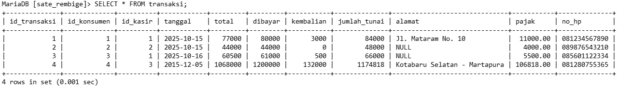
Hasilnya :
Gambar 3. 29 Hasil insert transaksi
- insert detail_transaksi
Kode untuk memasukkan baris data baru :
MariaDB [sate_rembige]> INSERT INTO detail_transaksi (
-> id_transaksi,
-> id_item,
-> qty,
-> subtotal
-> )
-> VALUES
-> (1, 1, 2, 50000),
-> (1, 3, 4, 20000),
-> (2, 2, 1, 30000),
-> (2, 4, 1, 10000),
-> (3, 1, 1, 25000),
-> (3, 2, 1, 30000),
-> (4, 5, 40, 800000),
-> (4, 6, 25, 375000);
Hasilnya :
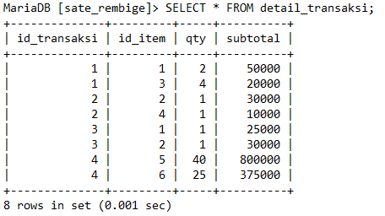
Gambar 3. 30 Hasil insert detail_transaksi

3.2.2 Select
Select adalah perintah SQL yang digunakan untuk mengambil/menampilkan data dari satu atau lebih tabel didalam database.
- Select untuk mengambil semua kolom
Perintah ini menggunakan simbol asterisk (*) setelah SELECT, yang berarti sistem harus mengambil dan menampilkan seluruh kolom dan seluruh baris data yang terdapat pada tabel yang disebutkan. Contoh select untuk mengambil semua kolom dari tabel kasir :
MariaDB [sate_rembige]> SELECT * FROM kasir;
Hasilnya :
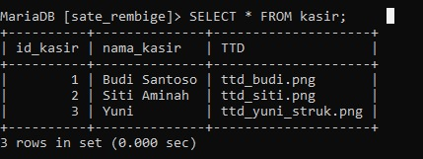
Gambar 3. 31 Hasil select semua kolom
- Select untuk mengambil kolom spesifik
Dalam kasus ini, hanya nama-nama kolom tertentu yang ingin dilihat yang disebutkan setelah perintah SELECT. Ini dilakukan untuk efisiensi dan hanya fokus pada data yang relevan. Contoh select untuk mengambil kolom item dan harga dari tabel item :
MariaDB [sate_rembige]> SELECT item, harga FROM Item;
Hasilnya :
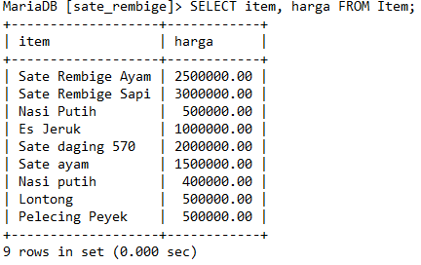
Gambar 3. 32 Hasil select kolom spesifik
- Select dengan kondisi tertentu
Pengambilan data dilakukan dengan menambahkan klausa where. Klausa ini berfungsi sebagai filter, yang memastikan bahwa hanya baris-baris data yang memenuhi kriteria atau kondisi yang ditentukan saja yang akan ditampilkan. Contoh select dengan kondisi:
MariaDB [sate_rembige]> SELECT * FROM transaksi WHERE total > 100000;
Hasilnya :
Gambar 3. 33 Hasil select dengan kondisi tertentu
- Select dengan join
Perintah ini digunakan untuk menggabungkan kolom-kolom dari dua atau lebih tabel yang memiliki relasi (hubungan) melalui Foreign Key tertentu. Perintah JOIN sangat penting dalam sistem relasional Sate Rembige untuk melihat data detail yang terpisah, misalnya menggabungkan data transaksi dengan nama kasir yang memprosesnya. Contoh select dengan join :
MariaDB [sate_rembige]> SELECT t.tanggal, ksr.nama_kasir, ksm.nama_konsumen, t.total
-> FROM transaksi t
-> JOIN kasir ksr ON t.id_kasir = ksr.id_kasir
-> JOIN konsumen ksm ON t.id_konsumen = ksm.id_konsumen;
Hasilnya :
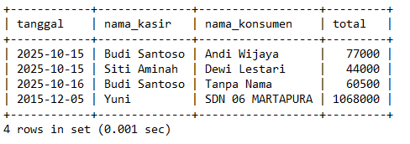
Gambar 3. 34 Hasil select join

3.2.3 Update
Perintah UPDATE digunakan untuk memodifikasi data yang sudah ada di dalam tabel. Contoh kode update :
MariaDB [sate_rembige]> UPDATE transaksi
-> SET pajak = 13000.00
-> WHERE id_transaksi = 1;
Hasilnya :
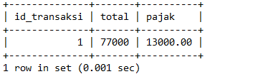
Gambar 3. 35 Hasil update

3.2.4 Delete
Perintah delete digunakan untuk menghapus baris data dari tabel. Contoh kode delete detail_transaksi dimana id item adalah 6:
MariaDB [sate_rembige]> DELETE FROM detail_transaksi WHERE id_item = 6;
Hasilnya :
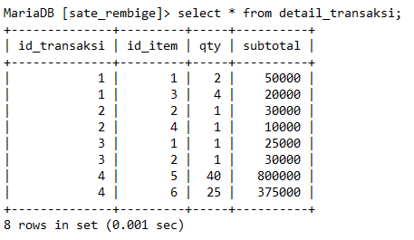
Gambar 3. 36 Sebelum delete
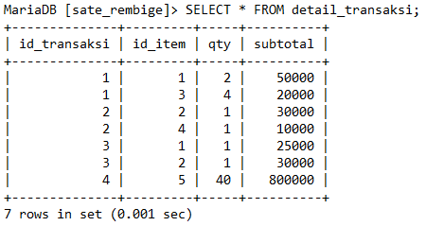
Gambar 3. 37 Sesudah delete

3.2.5 Urutan Data
Urutan data dalam SQL menggunakan klausa order by. Contoh kode urutan data sesuai dengan tanggal:
MariaDB [sate_rembige]> SELECT id_transaksi, tanggal, total
-> FROM transaksi
-> ORDER BY tanggal ASC, total DESC;
Hasilnya :
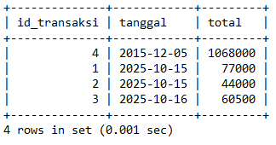
Gambar 3. 38 Hasil urutan data

3.2.6 Agregat
Fungsi Agregat digunakan untuk melakukan perhitungan pada sekumpulan baris dan menghasilkan nilai tungga. Contoh kode agregat :
MariaDB [sate_rembige]> SELECT
-> SUM(jumlah_tunai) AS total_uang_tunai_diterima,
-> COUNT(jumlah_tunai) AS jumlah_pembayaran_tunai,
-> AVG(jumlah_tunai) AS rata_rata_pembayaran_tunai,
-> MAX(jumlah_tunai) AS pembayaran_tunai_terbesar,
-> MIN(jumlah_tunai) AS pembayaran_tunai_terkecil
-> FROM transaksi;
Hasilnya :
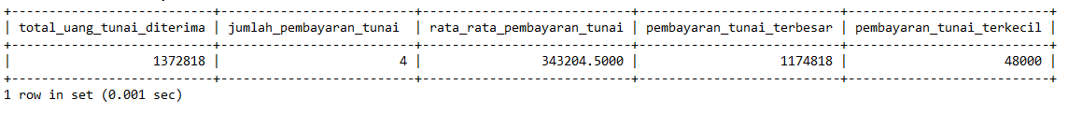
Gambar 3. 39 Hasil agregat

3.2.7 Between
BETWEEN digunakan untuk memfilter data dalam rentang nilai tertentu (inklusif). Contoh kode between :
MariaDB [sate_rembige]> SELECT id_transaksi, tanggal, total
-> FROM transaksi
-> WHERE total BETWEEN 40000 AND 80000;
Hasilnya :

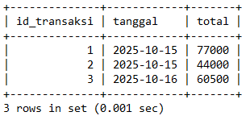
Gambar 3. 40 Hasil between

3.2.8 Like
Like digunakan untuk pencarian data berdasarkan pola. Contoh kode like :
MariaDB [sate_rembige]> SELECT nama_konsumen
-> FROM konsumen
-> WHERE nama_konsumen LIKE 'a%'
-> OR nama_konsumen LIKE 'd%';
Hasilnya :
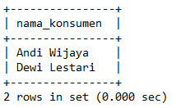
Gambar 3. 41 Hasil like

3.2.9 Mengganti Nama Field Keluaran
Untuk mengganti nama field keluaran, AS digunakan untuk memeberikan nama sementara agar lebih mudah dibaca pada kolom query. Contoh kode untuk mengganti nama field keluaran :
MariaDB [sate_rembige]> SELECT nama_kasir AS nama_pegawai, FROM kasir;
Hasilnya :
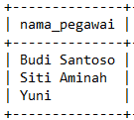
Gambar 3. 42 Hasil mengganti nama field keluaran

3.2.10 Menambahkan Baris Teks Field Keluaran
Untuk menampilkan kolom output yang berisi teks statis atau baris teks deskriptif, dapat digunakan string literal (teks yang diapit tanda kutip tunggal) yang kemudian diberi nama kolom menggunakan klausa AS. Metode ini digunakan untuk memberikan label deskriptif berulang pada setiap baris data menu Sate Rembige. Contoh kode untuk menambahkan baris teks field keluaran:
MariaDB [sate_rembige]> SELECT
-> 'nama item:' AS keterangan,
-> item AS menu,
-> 'harga (rp):' AS label_harga,
-> harga
-> FROM item;
Hasilnya :
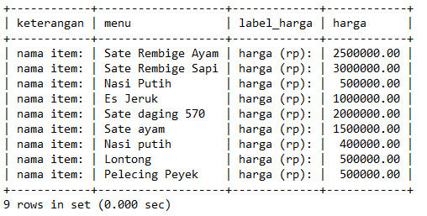
Gambar 3. 43 Hasil menambahkan baris teks keluaran

3.2.11 Current_Date
Fungsi current_date digunakan untuk menampilkan tanggal sistem saat query dijalankan. Contoh kode untuk current_date :
MariaDB [sate_rembige]> SELECT CURRENT_DATE() AS 'tanggal hari ini';
Hasilnya :
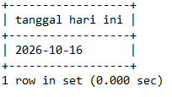
Gambar 3. 44 Hasil current_date

3.2.12 Current_Time
Fungsi current_time digunakan untuk menampilkan waktu sistem saat query dijalankan.
Contoh kode untuk current_time :
MariaDB [sate_rembige]> SELECT CURRENT_TIME() AS 'jam saat ini';
Hasilnya :
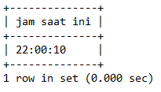
Gambar 3. 45 Hasil current_time

3.3 Data Control Language (DCL)
Data Control Language adalah bagian dari perintah SQL yang digunakan untuk mengatur hak akses dan keamanan pada database.

3.3.1 Grant
Memberikan hak kepada user untuk melakukan tindakan tertentu pada database.
Kode untuk membuat user baru :
MariaDB [sate_rembige]> CREATE USER 'namauser'@'localhost'
-> IDENTIFIED BY 'password';
Kode untuk menyimpan perubahan hak akses :
FLUSH PRIVILEGES;
Kode untuk grant :
- GRANT SELECT ON nama_tabel TO nama_user;
User hanya bisa melihat data, tidak bisa mengubah.
- GRANT ALL PRIVILEGES ON nama_database.* TO nama_user;
User punya kontrol penuh atas seluruh tabel dalam database.
- GRANT SELECT (nama_kolom) ON nama_tabel TO nama_user;
User hanya boleh membaca kolom tertentu saja.
- GRANT CREATE, ALTER, DROP ON nama_database.* TO nama_user;
User memiliki izin untuk mengatur struktur database.

3.3.2 Revoke
Mencabut izin dari user.
Contoh kode revoke :
REVOKE INSERT ON nama_tabel FROM namauser;
User namauser tidak lagi boleh melakukan INSERT pada nama_tabel.

3.4 Data Query Language (DQL)
Data Query Language adalah bagian dari SQL yang digunakan untuk mengambil data dari database. DQL Fokusnya pada membaca data, bukan mengubah atau mengelola struktur database.

3.4.1 Menampilkan Detail Pembayaran dan Kasir Transaksi
Contoh kode:
MariaDB [sate_rembige]> SELECT id_kasir, total, dibayar FROM transaksi;
Hasil :
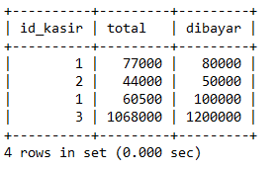
Gambar 3. 46 Detail Pembayaran dan Kasir Transaksi

3.4.2 Menampilkan Daftar Unik Total Nilai Transaksi
Contoh kode:
MariaDB [sate_rembige]> SELECT DISTINCT total FROM transaksi;
Hasil :
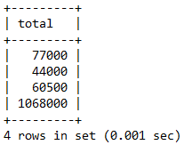
Gambar 3. 47 Menampilkan Daftar Unik Total Nilai Transaksi

3.4.3 Menampilkan Data Kasir
Memilih data dari table yang diinginkan. Contoh kode :
MariaDB [sate_rembige]> SELECT * FROM kasir;
Hasil :
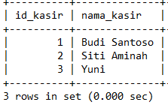
Gambar 3. 48 Menampilkan Data Kasir

3.4.4 Menampilkan Daftar Item dengan Harga di Atas 40.000
Memilih data dengan menentukan syarat data yang dipilih. Contoh kode:
MariaDB [sate_rembige]> SELECT item, harga FROM item WHERE harga > 40000;
Hasil :
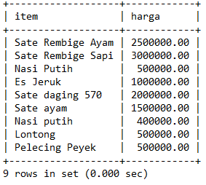
Gambar 3. 49 Menampilkan Daftar Item dengan Harga di Atas 40.000

3.4.5 Menampilkan Jumlah Total Kuantitas Terjual per Item
Mengelompokkan data dengan nilai sama. Contoh kode:
MariaDB [sate_rembige]> SELECT id_item, SUM(qty) AS total_qty_terjual
-> FROM detail_transaksi
-> GROUP BY id_item;
Hasil :
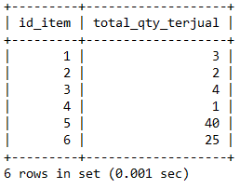
Gambar 3. 50 Menampilkan Jumlah Total Kuantitas Terjual per Item

3.4.6 Menampilkan Rekapitulasi Kuantitas Terjual Item > 2
Pemilihan data sesuai dengan syarat setelah pengelompokan. Contoh kode:
MariaDB [sate_rembige]> SELECT id_item, SUM(qty) AS total_qty_terjual
-> FROM detail_transaksi
-> GROUP BY id_item
-> HAVING SUM(qty) > 2;
Hasil :
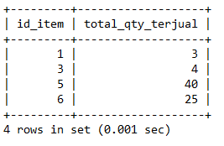
Gambar 3. 51 Menampilkan Rekapitulasi Kuantitas Terjual Item di Atas 2 Unit

3.4.7 Menampilkan Data Transaksi Berdasarkan Total Nilai Terbesar
Contoh kode :
MariaDB [sate_rembige]> SELECT * FROM transaksi ORDER BY total DESC;
Hasil :
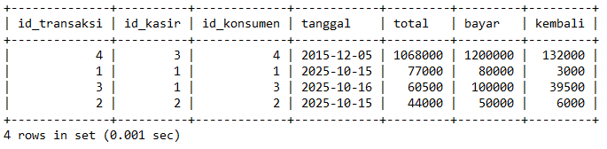
Gambar 3. 52 Menampilkan Data Transaksi Berdasarkan Total Nilai Terbesar

3.5 Transaction Control Language (TCL)
Transaction Control Language (TCL) adalah sekumpulan perintah dalam SQL yang berfungsi sebagai manajer keamanan untuk operasi perubahan data (INSERT, UPDATE, DELETE) dalam basis data. Tujuan utama TCL adalah memastikan bahwa serangkaian modifikasi data (DML) harus selalu mengikuti prinsip ACID, di mana semua langkah perubahan (satu transaksi) harus sukses secara keseluruhan atau dibatalkan secara keseluruhan.

3.5.1 Commit
Perintah ini digunakan untuk menyimpan secara permanen semua perubahan yang telah dilakukan dalam transaksi saat ini ke dalam database. Setelah COMMIT, perubahan tidak dapat dibatalkan lagi
Contoh kode :
MariaDB [sate_rembige]> START TRANSACTION;
MariaDB [sate_rembige]> INSERT INTO item (id_item, item, harga)
-> VALUES (10, 'Es Teh Manis', 800000.00);
MariaDB [sate_rembige]> UPDATE item SET harga = 2600000.00 WHERE id_item = 1;
Rows matched: 1 Changed: 1 Warnings: 0
MariaDB [sate_rembige]> SELECT * FROM item WHERE id_item IN (1, 10);
Hasil :
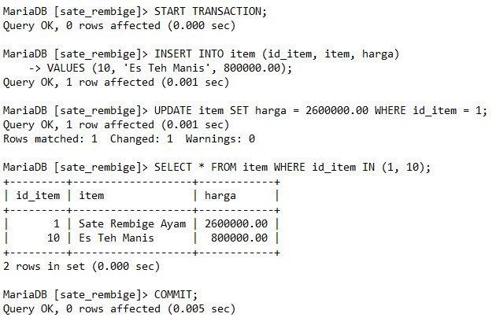
Gambar 3. 53 Hasil Commit

3.5.2 Rollback
Perintah ini digunakan untuk membatalkan semua perubahan yang belum di-commit dan mengembalikan database ke kondisi terakhir saat COMMIT atau START TRANSACTION dilakukan.
Contoh kode :
MariaDB [sate_rembige]> START TRANSACTION;
MariaDB [sate_rembige]> INSERT INTO kasir (id_kasir, nama_kasir, TTD)
-> VALUES (4, 'Dewi Sartika', 'ttd_dewi.png');
MariaDB [sate_rembige]> UPDATE kasir SET nama_kasir = 'Yuni Rahman' WHERE id_kasir = 3;
MariaDB [sate_rembige]> SELECT * FROM kasir WHERE id_kasir IN (3, 4);
MariaDB [sate_rembige]> ROLLBACK;
MariaDB [sate_rembige]> SELECT * FROM kasir WHERE id_kasir IN (3, 4);
Hasil :
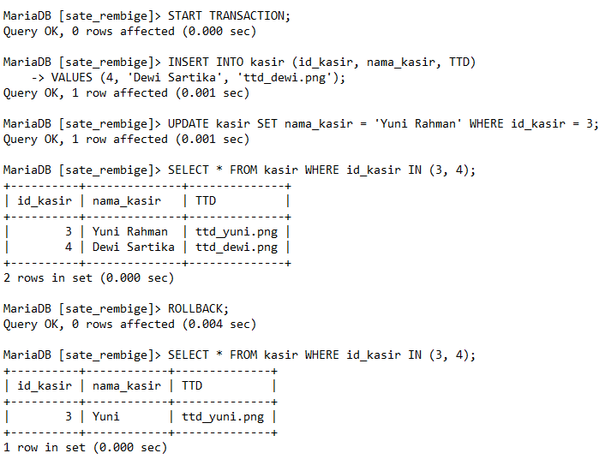
Gambar 3. 54 Hasil Rollback

3.5.3 Savepoint
Perintah ini digunakan untuk menentukan titik simpan sementara dalam sebuah transaksi. Dengan adanya savepoint, Anda dapat melakukan ROLLBACK hanya pada sebagian transaksi, yaitu kembali ke titik simpan tertentu, tanpa membatalkan seluruh transaksi. Contoh kode :
MariaDB [sate_rembige]> START TRANSACTION;
MariaDB [sate_rembige]> SAVEPOINT savepoint_a;
MariaDB [sate_rembige]> INSERT INTO kasir (id_kasir, nama_kasir, TTD) VALUES (6, 'Rina Melati', 'ttd_rina.png');
MariaDB [sate_rembige]> SAVEPOINT savepoint_b;
MariaDB [sate_rembige]> UPDATE item SET harga = harga * 1.10 WHERE id_item = 1;
MariaDB [sate_rembige]> ROLLBACK TO savepoint_a;
MariaDB [sate_rembige]> COMMIT;
Hasil :
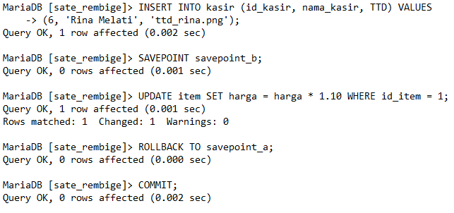
Gambar 3. 55 Hasil Savepoint

BAB IV
IMPLEMENTASI

Struktur Basis Data
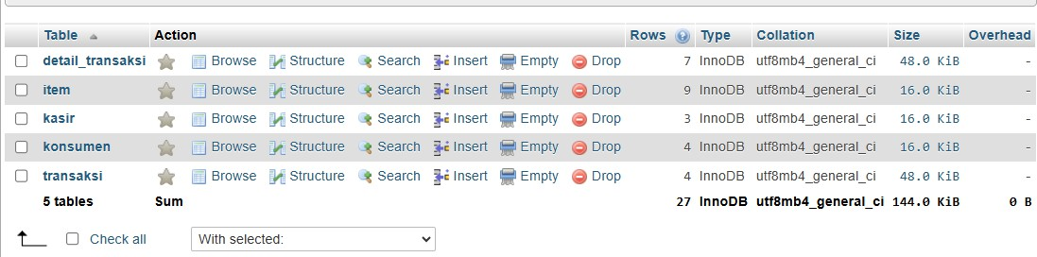
Pada tahap implementasi system, perancangan basis data terdiri atas table – table yang saling terhubung melalui primary key dan foreign key. struktur database ini digunakan untuk menyimpan informasi terkait data konsumen, data kasir, jenis item, data transaksi dan detail transaksi.
Gambar 4. 1 Daftar Tabel dalam Basis Data

4.1.1 Struktur Tabel Item
Tabel item digunakan untuk menyimpan data jenis-jenis item yang akan dijual di Sate Rembige. Tabel ini memiliki tiga kolom utama: id_item, yang berfungsi sebagai Primary Key untuk identifikasi unik setiap item; item, yang menyimpan nama jenis item dan harga, yang menyimpan harga jual dari item tersebut.
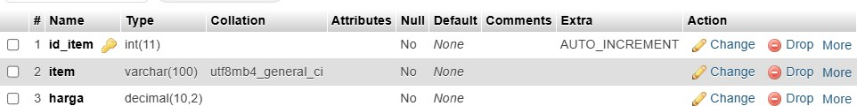
Gambar 4. 2 Struktur Tabel Item

4.1.2 Struktur Tabel Kasir
Tabel kasir berfungsi untuk menyimpan data identitas karyawan yang bertugas sebagai kasir. Kolom utamanya adalah id_kasir, yang merupakan Primary Key dan otomatis bertambah, kolom nama_kasir untuk menyimpan nama lengkap kasir, serta kolom TTD (Tanda Tangan) yang opsional dan dapat dikosongkan.

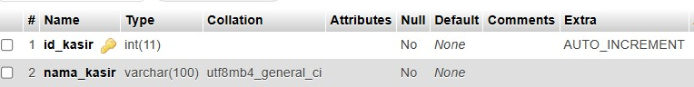
Gambar 4. 3 Struktur Tabel Kasir

4.1.3 Struktur Tabel Konsumen
Tabel konsumen berfungsi untuk menyimpan data identitas pelanggan atau konsumen yang melakukan pembelian. Tabel ini memiliki dua kolom, yaitu id_konsumen sebagai Primary Key yang otomatis bertambah, dan kolom nama_konsumen untuk mencatat nama lengkap konsumen.
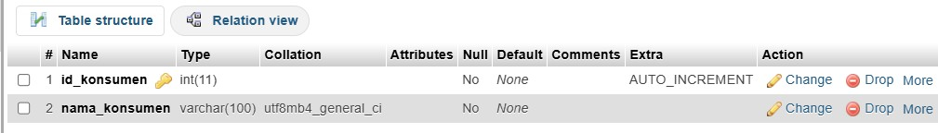
Gambar 4. 4 Struktur Tabel Konsumen

4.1.4 Struktur Tabel Transaksi
Tabel transaksi menyimpan data ringkasan setiap penjualan yang terjadi. Tabel ini menggunakan id_transaksi sebagai Primary Key dan memiliki kolom kunci asing untuk mengidentifikasi konsumen (id_konsumen) dan kasir (id_kasir), yang keduanya opsional. Data transaksi mencakup tanggal transaksi, total harga (total), jumlah uang yang dibayar (dibayar), jumlah kembalian (kembalian), data pembayaran tunai, besaran pajak.
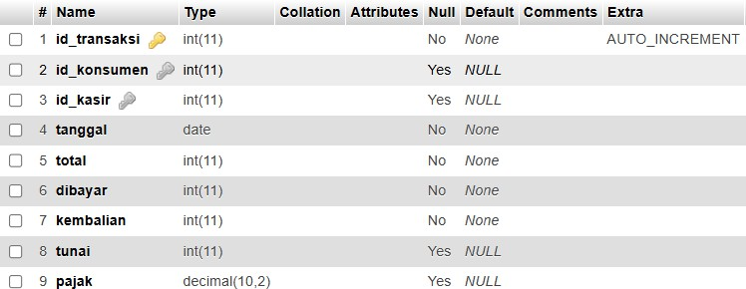
Gambar 4. 5 Struktur Tabel Transaksi

4.1.5 Struktur Tabel Detail_Transaksi
Tabel ini menyimpan rincian item yang termasuk dalam sebuah transaksi, yang menghubungkan id_transaksi dan id_item (keduanya adalah kunci asing) yang opsional. Rincian tersebut mencakup jumlah kuantitas item yang dibeli (qty) dan subtotal harga untuk item tersebut (subtotal), di mana kedua kolom ini wajib diisi dan tidak boleh kosong.
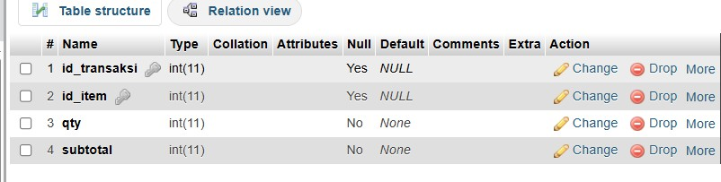
Gambar 4. 6 struktur detail_transaksi

4.2 Antarmuka Sistem
User Interface (UI) adalah tampilan visual dari sebuah sistem atau aplikasi yang digunakan untuk berinteraksi dengan pengguna. UI mencakup elemen seperti tombol, menu, ikon, warna, tipografi, dan tata letak yang dirancang agar pengguna dapat memahami dan menggunakan sistem dengan mudah. Tujuan utama UI adalah menciptakan tampilan yang menarik, jelas, dan intuitif sehingga pengguna tidak kesulitan saat menjalankan aplikasi.

4.2.1 Halaman Index

Halaman index merupakan antarmuka utama yang pertama kali dimuat oleh peramban saat pengguna mengakses alamat domain website.
Gambar 4. 7 index 1

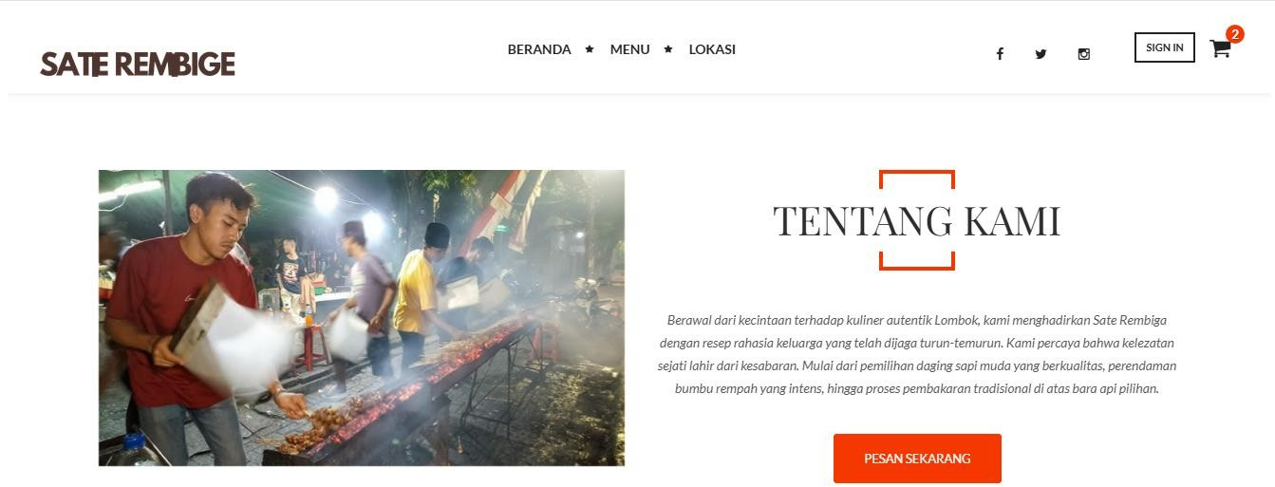
Gambar 4. 8 index 2
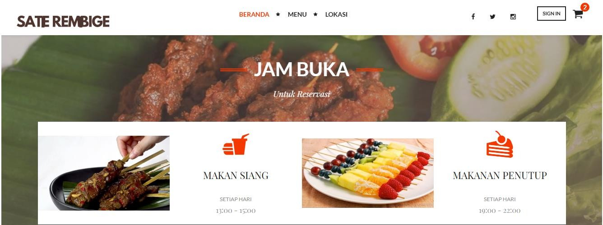
Gambar 4. 9 index 3

Gambar 4. 10 index 4
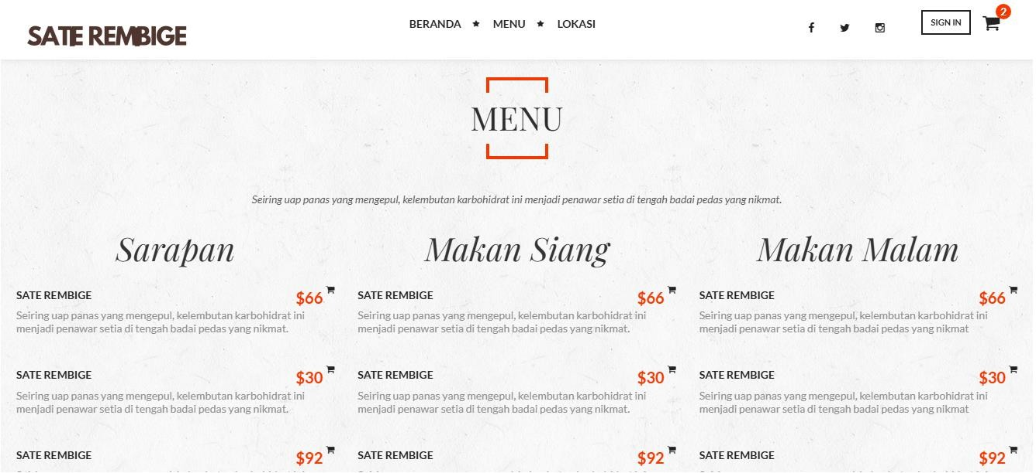
Gambar 4. 11 index 5
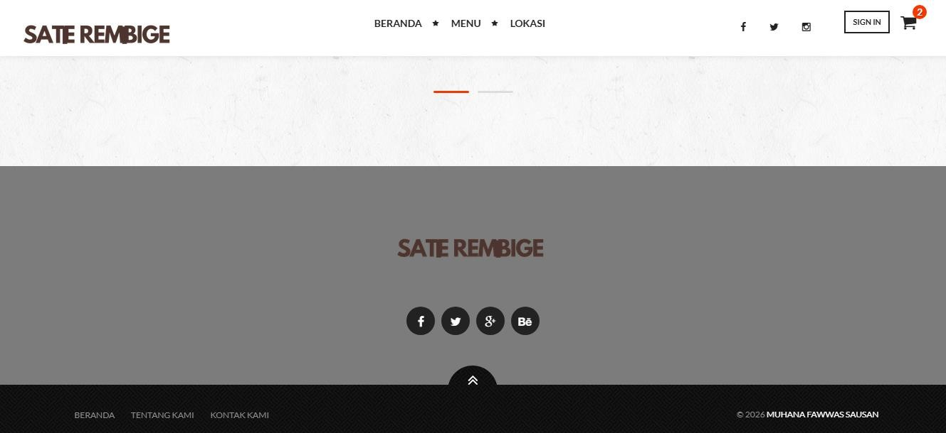
Gambar 4. 12 index 6

4.2.2 Halaman Login
Halaman login merupakan halaman awal yang digunakan untuk mengakses sistem. Pada halaman ini, pengguna diminta untuk memasukkan username dan password yang telah terdaftar. Sistem akan melakukan validasi terhadap data yang dimasukkan. Apabila data sesuai, maka pengguna akan diarahkan ke halaman dashboard. Namun, jika terjadi kesalahan input, sistem akan menampilkan pesan error sebagai peringatan. Halaman ini berfungsi untuk menjaga keamanan sistem agar hanya pengguna tertentu yang dapat mengakses aplikasi.
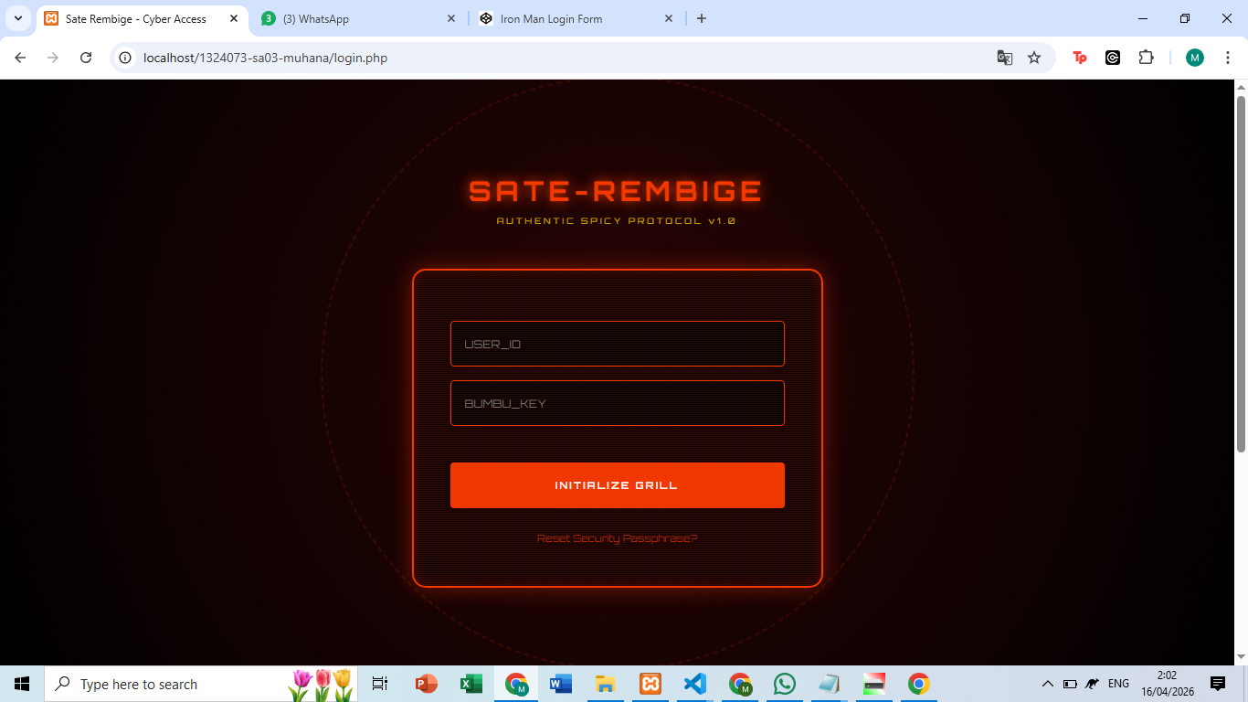
Gambar 4. 13 login

4.2.3 Halaman Dashboard
Halaman dashboard merupakan halaman utama setelah pengguna berhasil melakukan login. Halaman ini berfungsi sebagai pusat navigasi yang menampilkan menu-menu utama seperti data kasir, konsumen, item, dan transaksi. Selain itu, dashboard juga memberikan gambaran umum terkait aktivitas sistem, sehingga memudahkan pengguna dalam mengakses fitur yang dibutuhkan secara cepat dan efisien.
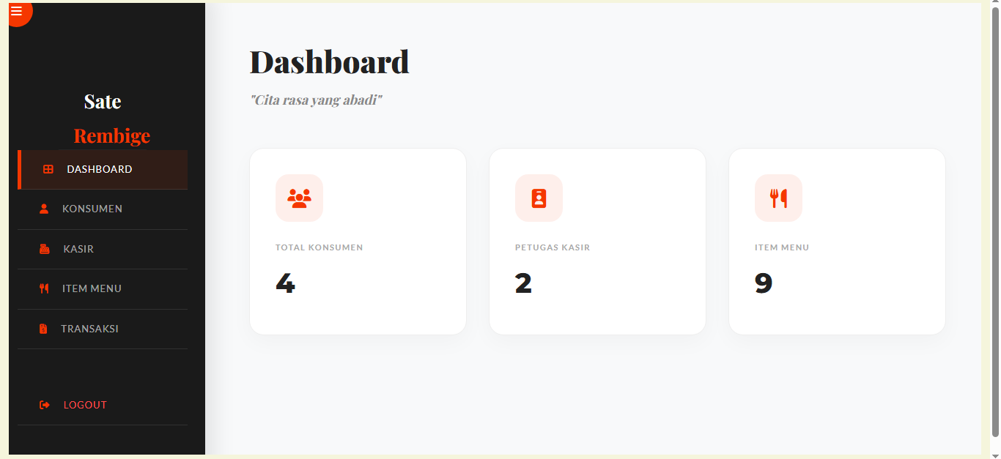
Gambar 4. 14 dashboard

4.2.4 Halaman Master Kasir
Halaman master kasir digunakan untuk mengelola data kasir yang terdaftar dalam sistem. Pada halaman ini, pengguna dapat melakukan proses tambah, ubah, dan hapus data kasir. Data yang dikelola meliputi identitas kasir seperti nama dan informasi lainnya. Dengan adanya fitur ini, sistem dapat mencatat siapa saja yang bertugas dalam melakukan transaksi.

4.2.4.1 Halaman Kasir Lihat
Halaman ini menampilkan daftar seluruh petugas kasir yang memiliki hak akses ke sistem Sate Rembige. Informasi yang disajikan mencakup nama petugas, username, dan identitas unik lainnya. Melalui halaman ini, admin dapat memantau siapa saja personel yang berwenang menjalankan operasional harian.
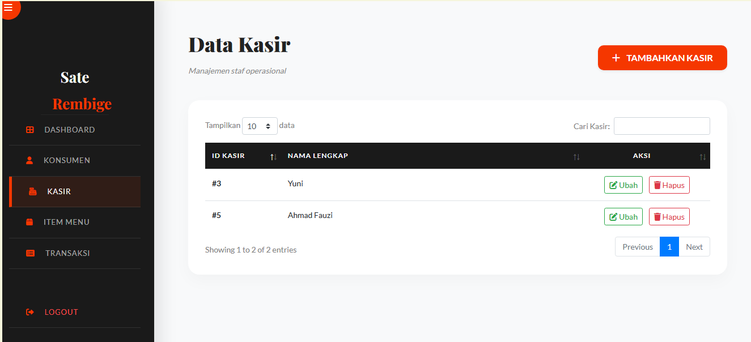
Gambar 4. 15 kasir lihat

4.2.4.2 Halaman Kasir Tambah
Halaman ini digunakan untuk mendaftarkan petugas kasir baru. Selain menginputkan nama lengkap, admin juga menentukan username dan password untuk petugas tersebut. Data ini akan disimpan ke dalam tabel kasir dan digunakan sebagai kredensial saat petugas melakukan proses login ke sistem.
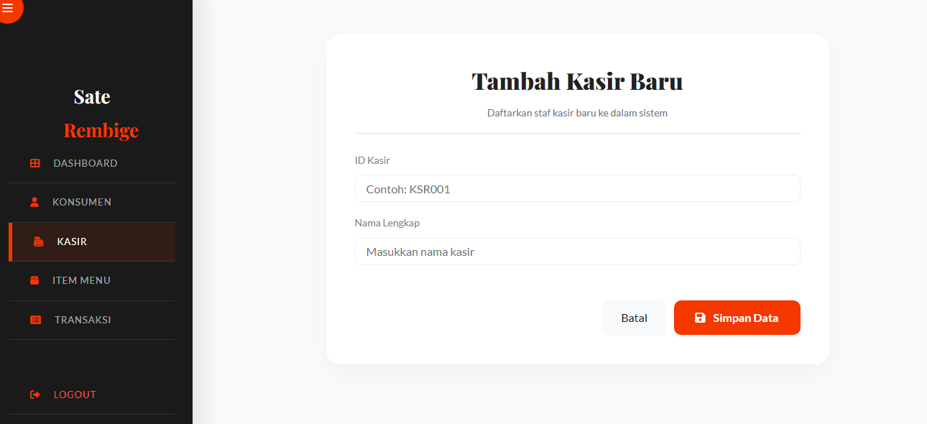
Gambar 4. 16 kasir tambah

4.2.4.3 Halaman Kasir Ubah
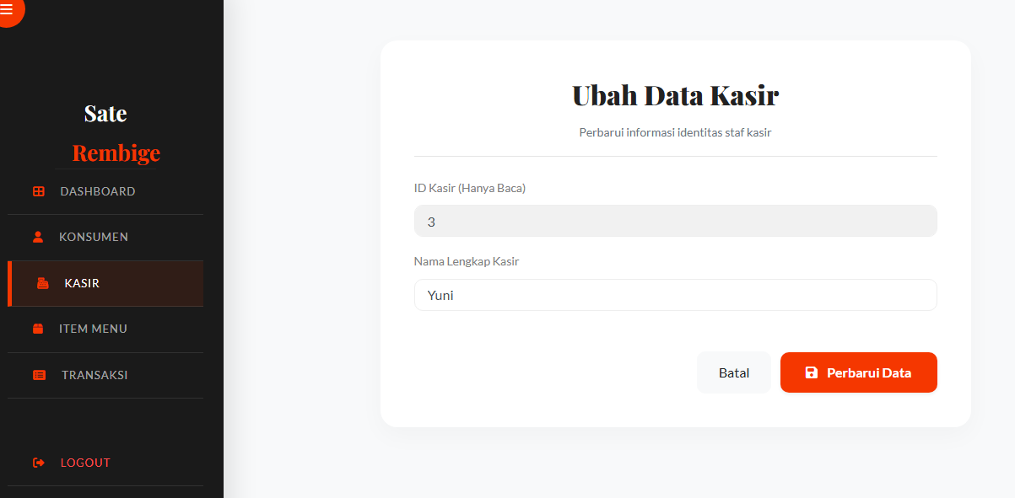
Halaman ini berfungsi untuk memperbarui profil petugas kasir, seperti perubahan nama atau pembaruan kata sandi (password) secara berkala. Fitur ubah ini sangat penting untuk menjaga aspek keamanan akun petugas guna menghindari penyalahgunaan hak akses oleh pihak yang tidak bertanggung jawab.
Gambar 4. 17 kasir ubah

4.2.4.4 Halaman Kasir Hapus
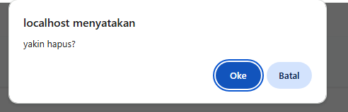
Halaman ini digunakan untuk mencabut hak akses petugas kasir dari sistem, misalnya apabila petugas tersebut sudah tidak bekerja lagi. Dengan menghapus data kasir, maka secara otomatis kredensial login petugas tersebut tidak akan bisa digunakan kembali, sehingga integritas sistem tetap terjaga.
Gambar 4. 18 kasir hapus

4.2.5 Halaman Master Konsumen
Halaman master konsumen berfungsi untuk mengelola data konsumen. Pengguna dapat menambahkan data konsumen baru, mengubah data yang sudah ada, serta menghapus data yang tidak diperlukan. Data konsumen yang tersimpan akan digunakan dalam proses transaksi sehingga memudahkan pencatatan dan pelacakan riwayat transaksi berdasarkan konsumen.

.4.2.5.1Halaman Konsumen Lihat
Halaman ini menampilkan tabel data pelanggan yang berisi informasi seperti ID Konsumen, nama lengkap. Dengan tampilan yang bersih, admin dapat dengan mudah mencari dan melihat daftar pelanggan yang sudah terdaftar di dalam sistem.

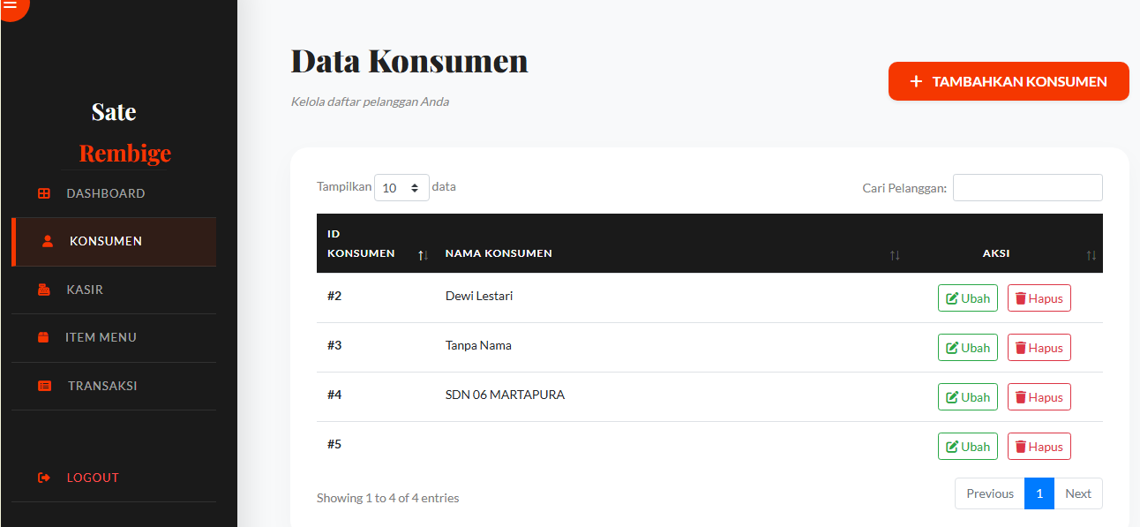
Gambar 4. 19 konsumen lihat

4.2.5.2 Halaman Konsumen Tambah
Halaman ini menyediakan formulir untuk mendaftarkan pelanggan baru. Informasi yang diinputkan akan disimpan ke dalam tabel konsumen. Fitur ini biasanya digunakan oleh kasir sebelum memulai transaksi jika pelanggan tersebut belum pernah terdaftar sebelumnya di sistem.
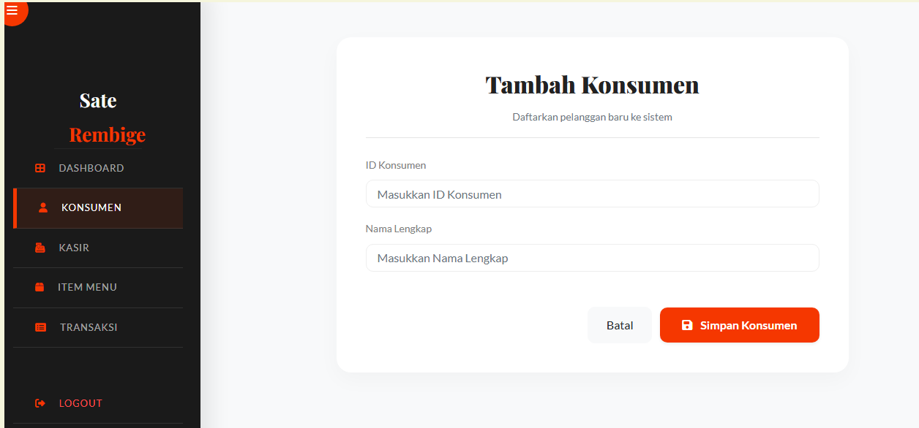
Gambar 4. 20 konsumen tambah

4.2.5.3 Halaman Konsumen Ubah
Halaman ini berfungsi untuk memperbarui informasi detail pelanggan, seperti perubahan nama yang masih aktif. Hal ini memastikan data yang tersimpan di dalam basis data tetap aktual dan valid untuk kebutuhan operasional maupun komunikasi di masa mendatang.
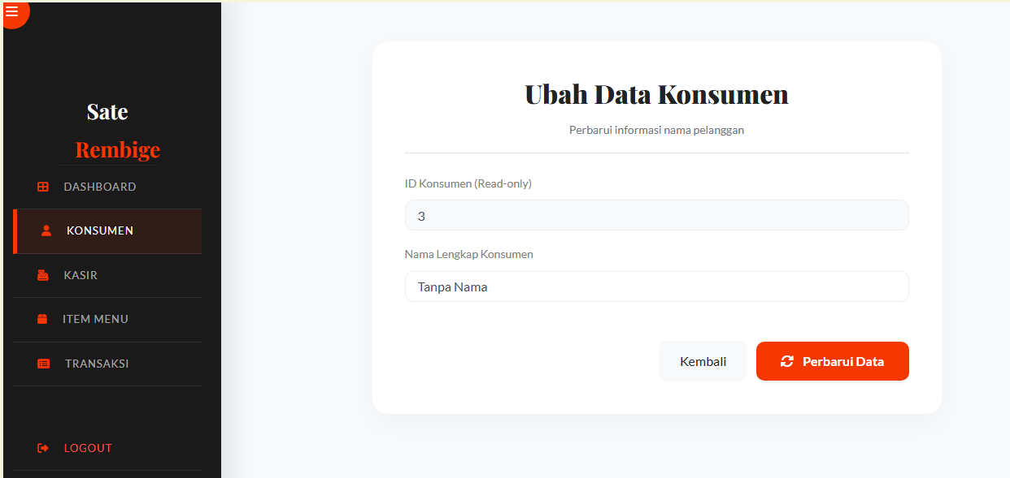
Gambar 4. 21 konsumen ubah

4.2.5.4 Halaman Konsumen Hapus
Halaman ini digunakan untuk membersihkan data pelanggan yang sudah tidak relevan atau terjadi kesalahan input yang tidak bisa diperbaiki. Proses penghapusan data ini dilengkapi dengan mekanisme konfirmasi guna menjaga keamanan data agar tidak terhapus secara permanen secara tidak sengaja.
Gambar 4. 22 konsumen hapus

4.2.6 Halaman Master Item
Halaman master item digunakan untuk mengelola data barang atau jasa yang tersedia. Pada halaman ini, pengguna dapat menambahkan item baru, mengubah informasi item, serta menghapus item yang tidak digunakan. Data yang disimpan meliputi nama item dan harga. Data item ini akan digunakan dalam proses transaksi untuk menentukan jumlah pembayaran.

4.2.6.1 Halaman Item Lihat
Halaman ini menampilkan daftar seluruh katalog menu dalam bentuk tabel yang informatif. Data yang ditampilkan meliputi kode item, nama menu (seperti Sate Rembige, Lontong, dll.), serta harga satuan. Fitur ini memudahkan admin untuk mengecek ketersediaan menu dan memantau harga jual yang sedang berlaku.
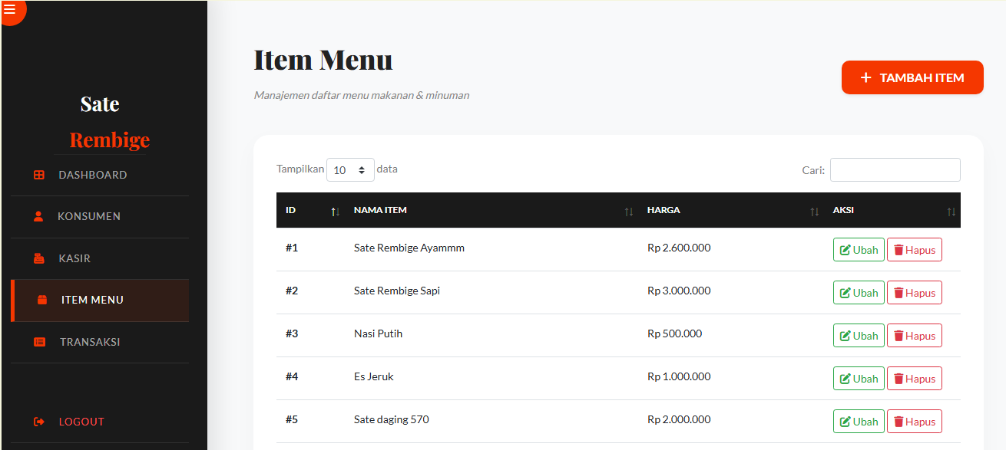
Gambar 4. 23 item lihat

4.2.6.2 Halaman Item Tambah
Halaman ini digunakan untuk menambahkan menu baru ke dalam sistem. Pengguna dapat menginputkan nama item dan menentukan harga jualnya. Data yang diinputkan melalui formulir ini akan langsung masuk ke tabel item di basis data dan secara otomatis muncul sebagai pilihan saat kasir melakukan transaksi.
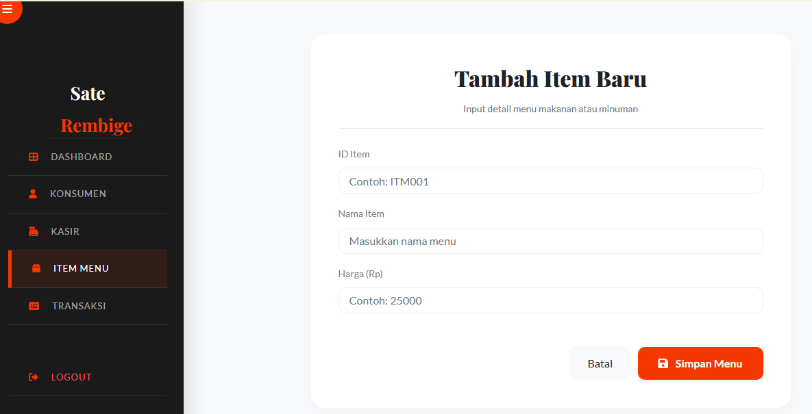
Gambar 4. 24 item tambah

4.2.6.3 Halaman Item Ubah
Halaman ini berfungsi untuk melakukan pembaruan informasi pada menu yang sudah ada. Fitur ini sangat penting jika terjadi perubahan harga pasar atau revisi nama menu. Perubahan harga pada halaman ini tidak akan mengubah riwayat transaksi lama, namun akan berlaku untuk transaksi-transaksi yang dilakukan setelah perubahan disimpan.
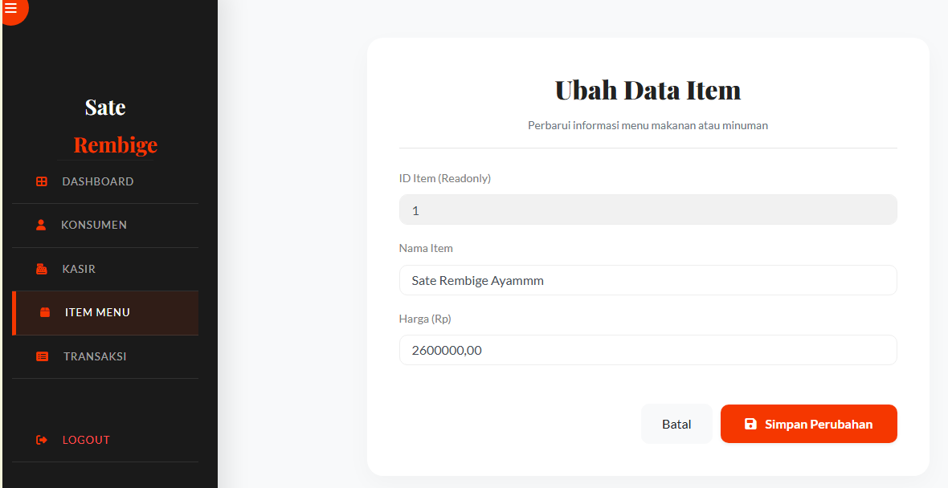
Gambar 4. 25 item ubah

4.2.6.4 Halaman Item Hapus
Halaman ini disediakan untuk menghapus menu yang sudah tidak lagi dijual atau menu yang salah input. Sistem biasanya akan memberikan peringatan konfirmasi sebelum data benar-benar dihapus untuk mencegah hilangnya data menu secara tidak sengaja yang dapat memengaruhi integritas relasi data.
Gambar 4. 26 item hapus

4.2.7 Halaman Transaksi
Halaman transaksi merupakan bagian utama dalam sistem yang digunakan untuk melakukan pencatatan transaksi. Pada halaman ini, pengguna dapat memilih konsumen dan kasir, serta memasukkan detail transaksi seperti item yang dibeli, jumlah, dan total harga. Sistem secara otomatis akan menghitung total pembayaran, pajak, serta kembalian berdasarkan jumlah uang yang dibayarkan. Selain itu, pengguna juga dapat melihat detail transaksi, mengubah, menghapus, serta mencetak bukti transaksi. Halaman ini berfungsi untuk memastikan seluruh proses transaksi tercatat dengan baik dan terorganisir.

4.2.7.1 Halaman Transaksi Lihat
Halaman ini menampilkan tabel ringkasan seluruh riwayat transaksi yang telah tersimpan dalam basis data. Informasi yang disajikan mencakup ID Transaksi, nama konsumen, nama kasir yang bertugas, tanggal transaksi, total bayar, hingga status pembayaran. Halaman ini memudahkan admin untuk memantau arus penjualan secara keseluruhan.
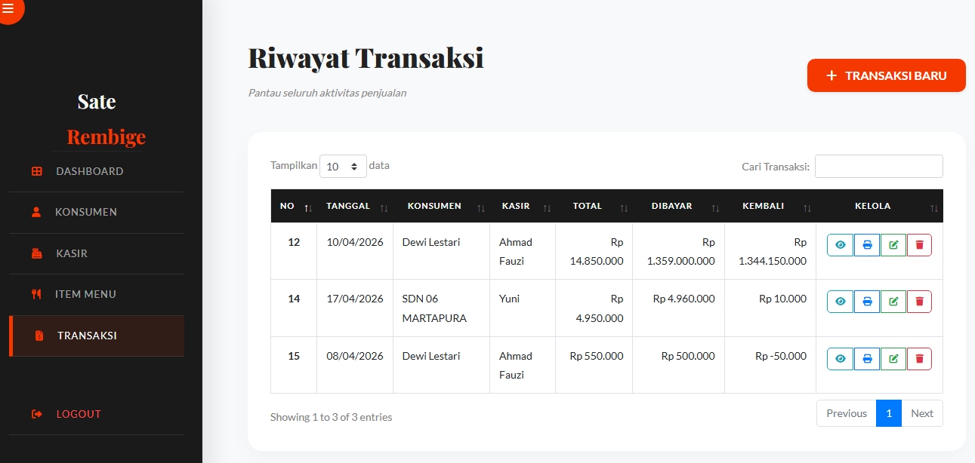
Gambar 4. 27 transaksi lihat

4.2.7.2 Halaman Transaksi Tambah
Halaman ini berfungsi untuk membuka sesi transaksi baru. Pada antarmuka ini, kasir melakukan input data awal seperti pemilihan nama konsumen dan penentuan tanggal. Setelah data utama ini disimpan, sistem akan menghasilkan ID Transaksi unik yang nantinya akan digunakan untuk menghubungkan data induk dengan detail item yang dibeli.
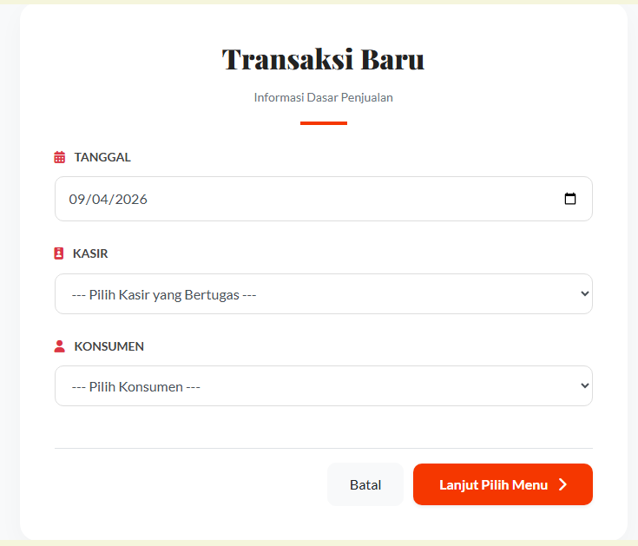
Gambar 4. 28 transaksi tambah

4.2.7.3 Halaman Transaksi Ubah
Halaman ini digunakan untuk memperbarui informasi pada header transaksi jika terdapat kekeliruan data non-item, seperti salah memilih nama konsumen atau kesalahan input jumlah uang tunai yang diterima. Fitur ini memastikan bahwa informasi administratif pada nota tetap akurat sesuai dengan kondisi lapangan.
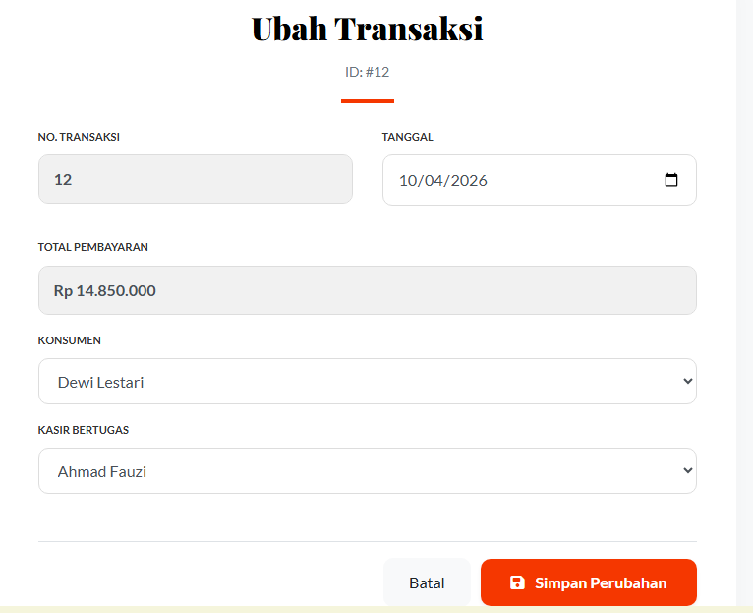
Gambar 4. 29 transaksi ubah

4.2.7.4 Halaman Transaksi Hapus
Halaman ini berfungsi untuk membatalkan seluruh rangkaian transaksi. Apabila sebuah data transaksi dihapus melalui halaman ini, maka sistem secara otomatis akan menghapus data terkait yang ada pada tabel detail transaksi (cascade delete/manual clean-up). Hal ini bertujuan untuk menjaga integritas basis data agar tidak ada data detail yang "tertinggal" tanpa memiliki induk transaksi.
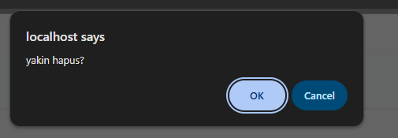
Gambar 4. 30 transaksi hapus

4.2.8 Halaman Detail Transaksi
Halaman ini adalah inti dari proses bisnis "Sate Rembige". Pada bagian ini, sistem mencatat pesanan, menghitung subtotal secara otomatis berdasarkan kuantitas yang diinput, serta menghitung pajak dan total bayar. Halaman ini menghubungkan entitas kasir, konsumen, dan item dalam satu rekaman transaksi yang sah.

4.2.8.1 Halaman Detail Transaksi Lihat
Halaman ini menyajikan daftar seluruh item yang telah dipilih dalam satu transaksi tertentu. Informasi yang ditampilkan meliputi nama item, harga satuan, kuantitas yang dibeli, dan subtotal per item. Halaman ini juga merangkum total belanja, perhitungan pajak (10%), serta status pembayaran (tunai dan kembalian).
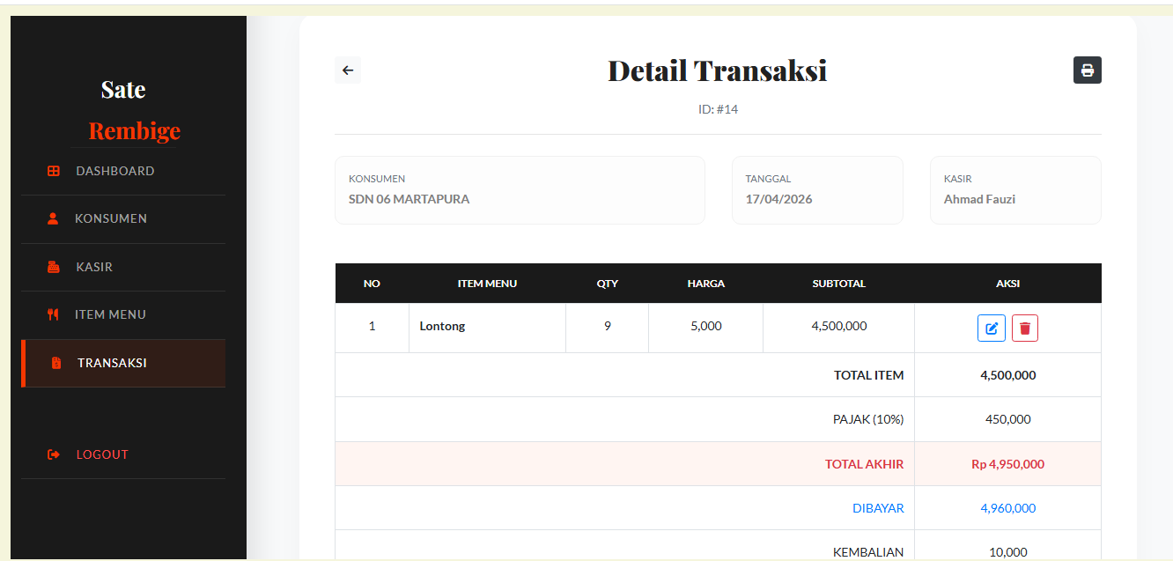
Gambar 4. 31 transaksi detail lihat

4.2.8.2 Halaman Detail Transaksi Tambah
Halaman ini digunakan untuk memasukkan item baru ke dalam transaksi yang sedang berjalan. Kasir dapat memilih item dari daftar menu yang tersedia dan menentukan jumlah unit (quantity) yang dipesan. Sistem secara otomatis akan melakukan perhitungan subtotal berdasarkan harga master item sebelum disimpan ke dalam tabel detail transaksi.
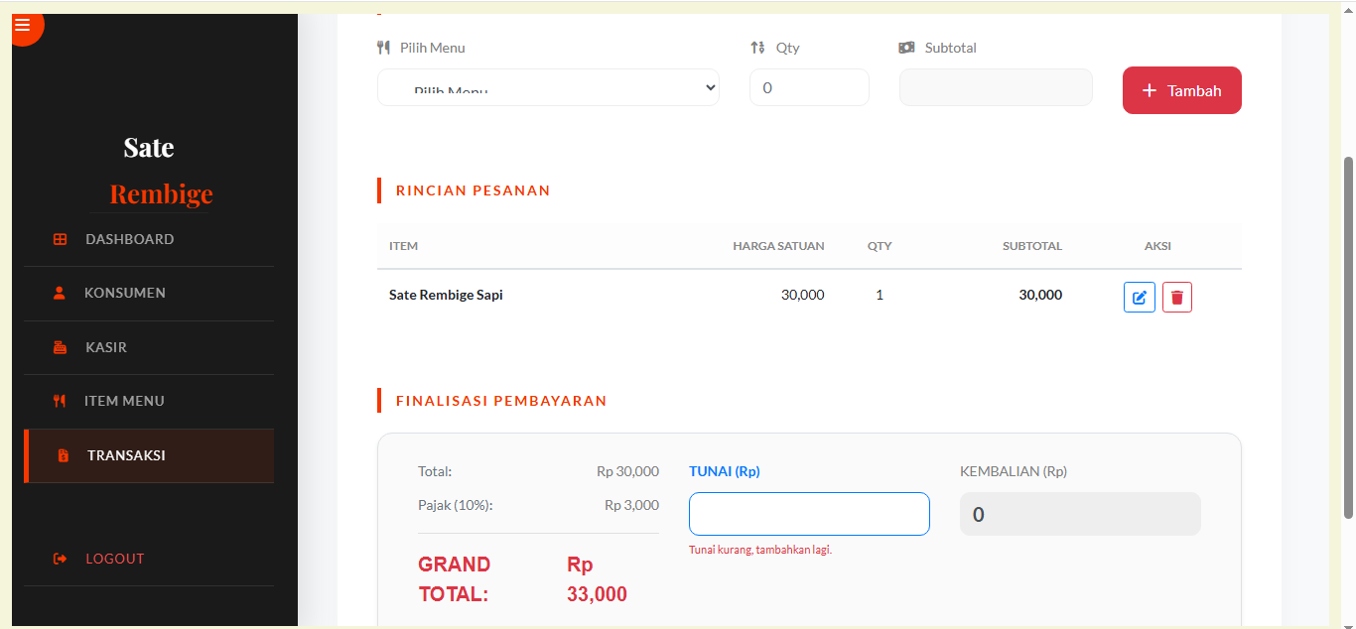
Gambar 4. 32 transaksi detail tambah

4.2.8.3 Halaman Detail Transaksi Ubah
Halaman ini berfungsi sebagai fitur koreksi apabila terjadi kesalahan input jumlah barang setelah transaksi tercatat. Melalui antarmuka ini, pengguna dapat memperbarui kuantitas item. Setelah data diperbarui, sistem secara otomatis akan melakukan kalkulasi ulang terhadap total harga, pajak, dan nilai kembalian pada nota tersebut untuk menjaga akurasi data keuangan.
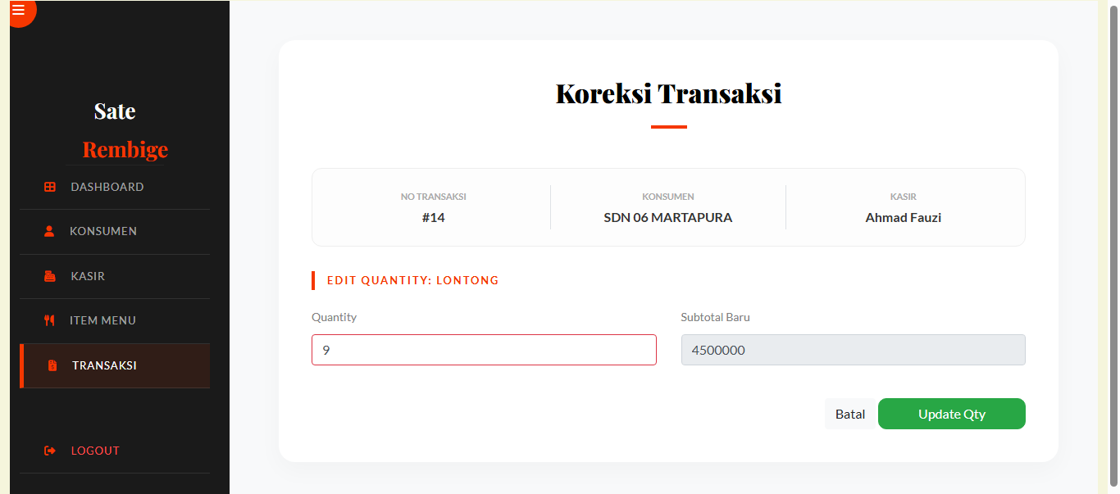
Gambar 4. 33 transaksi detail ubah

4.2.8.4 Halaman Detail Transaksi Hapus
Halaman ini digunakan untuk membatalkan atau menghapus salah satu item dari daftar belanja jika konsumen membatalkan pesanan untuk item tertentu. Proses penghapusan ini diikuti dengan pembersihan data di tabel detail transaksi dan pembaruan nilai total pada tabel transaksi utama guna memastikan sinkronisasi data tetap terjaga.
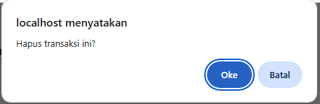
Gambar 4. 34 transaksi detail hapus

4.2.8 Halaman Cetak
Halaman ini merupakan output akhir dari sistem informasi Sate Rembige. Fungsi utamanya adalah menghasilkan dokumen fisik atau digital (PDF) sebagai bukti transaksi yang sah untuk diserahkan kepada konsumen.
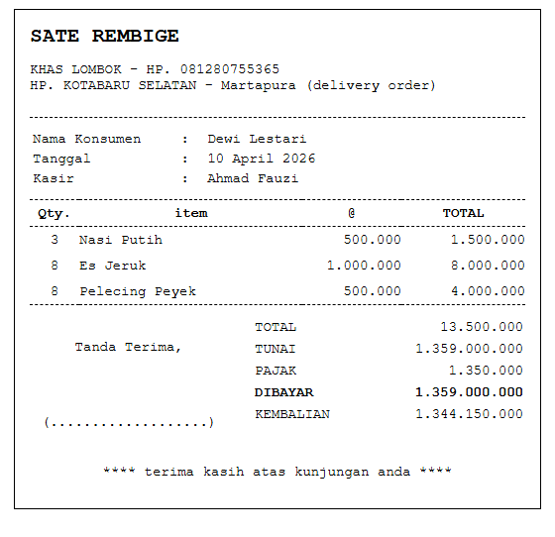
Gambar 4. 35 cetak

BAB V
PENUTUP

5.1 Kesimpulan
Berdasarkan hasil perancangan dan implementasi yang telah dilakukan, dapat disimpulkan bahwa pembangunan sistem informasi penjualan "Sate Rembige" telah berhasil mentransformasi proses pencatatan transaksi dari metode konvensional ke dalam bentuk digital yang lebih terstruktur. Sistem ini mampu menjamin integritas data melalui relasi antar tabel yang solid, mulai dari data master kasir, konsumen, hingga item menu. Efisiensi operasional meningkat secara signifikan berkat fitur kalkulasi otomatis pada perhitungan subtotal, pajak, dan kembalian, yang secara langsung meminimalisir risiko kesalahan manusia (human error). Selain itu, fleksibilitas dalam pengelolaan transaksi yang ditawarkan oleh fitur koreksi pada detail transaksi memberikan kemudahan bagi pengguna dalam menjaga akurasi laporan keuangan tanpa harus mengulang proses input dari awal.

5.2 Saran
Meskipun sistem telah berfungsi dengan baik sesuai kebutuhan utama, pengembangan lebih lanjut sangat disarankan untuk meningkatkan nilai guna aplikasi di masa depan. Penguatan aspek keamanan dapat dilakukan dengan mengimplementasikan enkripsi data yang lebih kompleks serta pembagian level hak akses pengguna yang lebih spesifik. Dari sisi fungsionalitas, sistem ini dapat dikembangkan lebih lanjut dengan menambahkan modul manajemen stok barang secara real-time dan fitur laporan penjualan periodik yang dapat diekspor ke berbagai format dokumen. Terakhir, pengembangan antarmuka yang lebih responsif juga diperlukan agar aplikasi dapat diakses secara optimal melalui berbagai perangkat, baik desktop maupun mobile, guna mendukung mobilitas kasir di lapangan.

DAFTAR PUSTAKA

Connolly, T. M., & Begg, C. E. (2015). Database Systems: A Practical Approach to Design, Implementation, and Management (6th ed.). Essex: Pearson Education Limited.
Hariyanto, B. (2004). Sistem Manajemen Basis Data. Bandung: Informatika.
Kadir, A. (2021). Belajar Sendiri Database MySQL. Yogyakarta: Andi Offset.
MariaDB Foundation. (n.d.). MariaDB Knowledge Base: SQL Statements (DDL, DML, DCL, TCL). Diakses dari https://mariadb.com/kb/en/sql-statements/.
Sate Rembige. (2015). Struk Transaksi Penjualan: SDN 06 MARTAPURA (05 Desember 2015).

